四川理工学院课程实施大纲

课程名称：仪器分析/Instrumental analysis
授课班级：环境工程20161-2
环境工程2016卓越班
任课教师：张述林
工作部门：化学工程学院
联系方式：邮箱：zsl16938@126.com
联系电话：13980225519，校内短号62138

四川理工学院 制
2018年09月

《仪器分析》课程实施大纲

基本信息

课程代码：10001678
课程名称：仪器分析/Instrumental analysis
学 分：1.5
总 学 时：22
学 期：非化工学院本科第6学期。
上课时间：教务处具体安排
上课地点：教务处具体安排
答疑时间和方式：课前答疑，电话答疑，答疑室答疑
答疑地点：课前答疑在上课教室
授课班级：环境工程专业三年级学生
任课教师：张述林
学 院：化学工程学院
邮 箱：zsl16938@126.com
联系电话：13980225519，校内短号62138

目 录

1．教学理念……………………………………………………………………1
2．课程介绍……………………………………………………………………2
2.1课程的性质
2.2课程在学科专业结构中的地位、作用
2.3课程的前沿及发展趋势
2.4学习本课程的必要性
3．教师简介……………………………………………………………………3
3.1教师的职称、学历
3.2教育背景
3.3研究兴趣（方向）
4．先修课程……………………………………………………………………3
5．课程目标……………………………………………………………………3
5.1知识与技能方面
5.2过程与方法方面
5.3情感、态度与价值观方面
6．课程内容……………………………………………………………………4
6.1课程的内容概要
6.2教学重点、难点
6.3学时安排
7.课程实施……………………………………………………………………7
7.1教学单元一…………………………………………………………7
7.1.1教学日期
7.1.2教学目标
7.1.3教学内容（含重点、难点）
7.1.4教学过程
7.1.5教学方法
7.1.6作业安排及课后反思
7.1.7课前准备情况及其他相关特殊要求
7.1.8参考资料
7.2教学单元二…………………………………………………………9
7.2.1教学日期
7.2.2教学目标
7.2.3教学内容（含重点、难点）
7.2.4教学过程
7.2.5教学方法
7.2.6作业安排及课后反思
7.2.7课前准备情况及其他相关特殊要求
7.2.8参考资料
7.3教学单元三…………………………………………………………13
7.3.1教学日期
7.3.2教学目标
7.33教学内容（含重点、难点）
7.3.4教学过程
7.3.5教学方法
7.3.6作业安排及课后反思
7.3.7课前准备情况及其他相关特殊要求
7.3.8参考资料
7.4教学单元四…………………………………………………………16
7.4.1教学日期
7.4.2教学目标
7.4.3教学内容（含重点、难点）
7.4.4教学过程
7.4.5教学方法
7.4.6作业安排及课后反思
7.4.7课前准备情况及其他相关特殊要求
7.4.8参考资料
7.5教学单元五…………………………………………………………18
7.5.1教学日期
7.5.2教学目标
7.5.3教学内容（含重点、难点）
7.5.4教学过程
7.5.5教学方法
7.5.6作业安排及课后反思
7.5.7课前准备情况及其他相关特殊要求
7.5.8参考资料
7.6教学单元六…………………………………………………………26
7.6.1教学日期
7.6.2教学目标
7.6.3教学内容（含重点、难点）
7.6.4教学过程
7.6.5教学方法
7.6.6作业安排及课后反思
7.6.7课前准备情况及其他相关特殊要求
7.6.8参考资料
7.7教学单元四…………………………………………………………30
7.7.1教学日期
7.7.2教学目标
7.7.3教学内容（含重点、难点）
7.7.4教学过程
7.7.5教学方法
7.7.6作业安排及课后反思
7.7.7课前准备情况及其他相关特殊要求
7.7.8参考资料
7.8教学单元八…………………………………………………………37
7.8.1教学日期
7.8.2教学目标
7.8.3教学内容（含重点、难点）
7.8.4教学过程
7.8.5教学方法
7.8.6作业安排及课后反思
7.8.7课前准备情况及其他相关特殊要求
7.8.8参考资料
7.9教学单元九…………………………………………………………41
7.9.1教学日期
7.9.2教学目标
7.9.3教学内容（含重点、难点）
7.9.4教学过程
7.9.5教学方法
7.9.6作业安排及课后反思
7.9.7课前准备情况及其他相关特殊要求
7.9.8参考资料
7.10教学单元十…………………………………………………………43
7.10.1教学日期
7.10.2教学目标
7.10.3教学内容（含重点、难点）
7.10.4教学过程
7.10.5教学方法
7.10.6作业安排及课后反思
7.10.7课前准备情况及其他相关特殊要求
7.10.8参考资料
7.11教学单元十一………………………………………………………47
7.11.1教学日期
7.11.2教学目标
7.11.3教学内容（含重点、难点）
7.11.4教学过程
7.11.5教学方法
7.11.6作业安排及课后反思
7.11.7课前准备情况及其他相关特殊要求
7.11.8参考资料
8．课程要求…………………………………………………………………51
8.1学生自学要求
8.2课外阅读要求
8.3课堂讨论要求
8.4课程实践要求
9．课程考核…………………………………………………………………51
9.1出勤（迟到、早退等）、作业、报告等的要求
9.2成绩的构成与评分规则说明
9.3考试形式及说明
10．学术诚信…………………………………………………………………53
10.1考试违规与作弊处理
10.2杜撰数据、信息处理等
10.3学术剽窃处理等
11．课堂规范…………………………………………………………………53
11.1课堂纪律
11.2课堂礼仪
12．课程资源…………………………………………………………………53
12.1教材与参考书
12.2专业学术著作
12.3专业刊物
12.4网络课程资源
12.5课外阅读资源
13．教学合约…………………………………………………………………54
13.1阅读课程实施大纲，理解其内容
13.2同意遵守课程实施大纲中阐述的标准和期望
14．其他说明…………………………………………………………………55

1．教学理念
1.1关注学生的发展
教学的目的是更好的为学生服务，协助学生探索自我，发现自我，进而实现自我，提高学生的全面素质。关注学生的“主体地位”，发展人的主观能动性，追求人的全面发展。在教学过程中，注意角色的分配互换，避免剥夺学生自主学习的权力，体现以学生为本的教学理念。
1.2关注教学的有效性
教学活动是“教”与“学”的有机统一，要使教教学活动顺利有效进行，就要求教师和学生双方具有足够的热情。授课过程中，教师必须要有激情，才能激发学生的听课兴趣，因为学习兴趣会直接影响一节课的教学效果，俗话说“兴趣是最好的老师”。教师要创设各种情境诱发学生的求知欲；教师是提出矛盾，引起学生的疑惑；教师以生动的实例，描述枯燥的概念，使比较抽象的内容变得通俗形象；教师利用思辨问题或实验结论作引导，这样既可激发学生的学习兴趣又可启发学生的思考。
1.3关注教学的策略
在课堂教学中，我将运用各种有效策略，激发学生求知欲，使学生爱学，使学生能学，提高课堂教学效益，为学生终身发展奠定良好的基础。系统的分析教材，准确地把握知识之间的纵横联系，把握每个知识点在教材系统中所处的位置，在充分理解后，做出准确定位。创造宽松的教学环境，实现良好的教学互动，注重学生学习情感体验的及时反馈。
1.4关注教学价值观
在强调学习基本知识的过程中，潜移默化地培养学生积极的人生态度，正确的价值观、人生观和科学的世界观，使学生在学习知识的过程中学会正确的价值选择，逐步具有社会责任感，努力为人民服务，树立远大理想。教师应该在思想观念上实现重大转变，充分利用教材和各种有用信息对学生进行培养。以宽松的课堂教学氛围，以幽默的话语、尊重和赞赏，正确引导与启发学生，使学生在会心的笑容中轻松掌握知识与方法，并敢于表达自己的情感体验及对自己、同伴、或老师作出合理的评价，使每个学生在这方面都能得到更好的发展。

2．课程介绍（课程描述）
2.1课程的性质
仪器分析是分析化学最为重要的组成部分，是应用化学、环境安全工程、化学工程与工艺专业的生的一门重要专业基础课。本课程涉及分析方法是依据物质的物理性质或物理化学性质对物质的组成、结构、信息进行表征和测量而建立起来的，是学生必须掌握的现代分析测试技术。本课程对学生知识的学习、运用能力和综合素质的培养具有十分重要的作用。
2.2课程在学科专业结构中的地位、作用
仪器分析课程作为材料化学与工艺专业的必修课程，使学生掌握现代实验室测试及表征的常规分析方法，是有利的分析检测工具，为其他学科提供丰富的检测数据，进而为其提供直接的实验理论依据。要求学生熟练掌握各类仪器分析方法的基本原理、测定方法以及仪器的重要的组成部分，并了解分析方法的对象和过程，为以后工作、科研及进一步深造做好必要的铺垫。
2.3课程的前沿及发展趋势
随着科技的发展和社会的进步，分析化学将面临更深刻、更广泛和更激烈的变革。现代分析仪器的更新换代和仪器分析新方法、新技术的不断创新与应用，是这些变革的重要内容。因此，仪器分析在高等院校分析化学课程中所处的地位日趋重要。现代仪器分析的发展也正想着更高灵敏度、复杂体系的快速分离分析、微型化及微型环境的测定、生物大分子的实时在线无损检测、自动化智能化等方向飞速发展。
2.4学习本课程的必要性
仪器分析是化学、医学、生命科学等相关专业的重要基础课程,该课程的教学对于培养学生的实践能力和独立创新能力的培养具有重要作用。也是大学毕业生以后从事相关分析测试工作、科研及进一步深造所必备的一项基本能力，因此，熟练掌握各类仪器分析方法的基本原理、测定方法以及仪器的重要的组成部分，对当代大学生来讲，是很有必要的。

3．教师简介
3.1教师的职称、学历
任课教师：张述林；职称：教授；学历：学士
3.2教育背景
1982/09-1986/07，西南师范大学，化学，理学学士；
2006/01-2006/07，四川大学，高级访问学者。
3.3 研究方向（兴趣）
纳米材料，电化学，分析化学

4．预修课程（先修课程）
先修课程为《分析化学》、《无机化学》、《物理化学》、《有机化学》等。

5. 课程目标
5.1 知识与技能方面
通过本门课程的学习，掌握仪器分析的基础知识、基本理论、基本技能，受到一定的科学实验训练，具备运用所学知识正确选择分析方法的能力，以及进行简单分析方法研发的能力。
1.通过本课程知识的系统学习，培养学生解决实际问题的能力，具备运用所学知识正确选择分析方法的能力，依据实际工作需要，研究开发简单的新分析方法的能力；
2.通过学习一些不同模块的基本分析方法，具备在不同场合选用不同分析方法处理实际问题的能力；
3. 通过对基本原理、基本实验的讲授，培养学生从分析方法的基本原理出发，观察、分析、综合、归纳众多影响因素，从中找出问题的主要方面，运用所学知识解决分析问题的科学思维能力和创新思维能力；
4、通过本课程学习，培养学生的自学能力和独立工作能力，能根据所处理问题的需要，寻找、阅读有关手册、参考书、文献资料并理解其内容。
5.2 过程与方法方面
通过本课程的学习，让学生了解仪器分析在科学研究中的作用以及仪器分析的发展趋势。课程的基本任务是使学生掌握基本的仪器分析方法和原理，能根据实际任务合理选择分析方法和测试条件，解决生产和科研中的测试问题。通过本课程的学习，使学生了解一个问题从基础理论到解决方案实现的过程，培养学生的思维能力，使学生在运用所学知识处理实际问题具有科学的方法和手段。
5.3 情感、态度与价值观方面
培养学生学习的热忱，探究科学问题的精神，积极进取的学习态度，以及实事求是的价值观。

6. 课程内容
6.1 课程的内容概要
说明：针对不同专业的学生，讲授的具体内容将根据实际情况有所微调。

表 1 仪器分析课程的内容概要
章节 | 教学内容
第一章 绪论  第二章 紫外可见吸收光谱分析  第三章 电位分析法  第四章 气相色谱分析  第五章 高效液相色谱分析  第六章 原子吸收光谱法 | 1.仪器分析的内容和分类；  2.仪器分析方法的特点；  3.仪器分析在科学研究中的作用以及仪器分析的发展趋势。  1.概述;  2.光吸收的基本定律；  3.分光光度法及仪器；  4.显色反应及其影响因素；  5.光度测量误差和测量条件的选择；  6.常用几种定量分析方法；  7.光度法测定络合物的组成及弱酸的离解常数。  1. 电位分析法概要；  2.指示电极与参比电极；  3.电位法测定溶液的pH值；  4.测定离子活（浓）度的方法；  5.电位滴定法。  1.气相色谱法概述；  2.气相色谱分析理论基础；  3.色谱分离条件的选择；  4.固定相及其选择；  5.气相色谱检测器；  6.气相色谱定性方法；  7.气相色谱定量方法。  1.高效液相色谱法的特点；  2.高效液相色谱法的主要类型；  3.液相色谱法固定相；  4.液相色谱法流动相；  5.高效液相色谱仪。  1.原子吸收光谱分析概述；  2.原子吸收光谱分析基本原理；  3.原子吸收分光光度计；  4.定量分析方法。

6.2 教学重点、难点及参考学时
表2 仪器分析课程教学重点、难点及参考学时
章节 | 参考学时 | 教学重点、难点
第一章 绪论  第二章 紫外可见吸收光谱分析  第三章 电位分析法  第四章 气相色谱分析  第五章 高效液相色谱分析  第六章 原子吸收光谱法 | 2学时  6学时  4学时  6学时  2学时  2学时 | 重点、难点：仪器分析的概念、仪器分析的分类。  重点：  1.吸收定律；  2.摩尔吸光系数；  3.定量分析法。  难点：  1.吸收定律；  2.光度测量误差和测量条件的选择；  3.光度法测定络合物的组成及弱酸的离解常数。  重点：  1.参比电极；  2.指示电极；  3.pH实用定义。  难点：  1.离子选择性电极的分类及响应机理；  2.测定离子活（浓度）的方法。  重点：  1.气相色谱分析法的原理过程；  2.气相色谱定性及定量分析方法；  3.操作条件的选择。  难点：  1.色谱基本理论；  2.定性、定量分析方法；  3.气相色谱检测器。  重点：  1.高效液相色谱分析法的原理过程；  2.固定相和流动相的选择原则。  难点：  1.固定相和流动相的选择原则。  重点：  1.原子吸收光谱分析的原理过程及定量分析方法。  难点：  1.峰值吸收测量原理；  2.定量分析方法。

7. 课程教学实施
7.1 教学单元一
学院 | 教师姓名 | 课程名称 | 学分/学时 | 课程性质 | 课次/学时 | 日期
化学工程学院 | 张述林 | 仪器分析 | 1.5/22 | 专业必修 | 1/2
本讲教学目标
（1）了解本门课程是一门什么样的课程；
（2）了解仪器分析方法的分类及特点；
（3）了解仪器分析法在科学研究中的应用；
（4）了解仪器分析法的发展趋势，计算机技术的应用，不同方法联用，各学科互相渗透。
本讲教学内容
知识点：仪器分析方法的概念、分类及特点。
重点：仪器分析相关概念。
难点：仪器分析法的发展趋势。
本讲教学过程及教学方法
用幻灯片给出知识要点：
- 什么是仪器分析
- 仪器分析与化学分析的关系
- 仪器分析的分类
- 仪器分析的特点
（1）介绍仪器分析的概念（讲授法）
（2）介绍仪器分析的种类（举例法）
（3）介绍仪器分析的发展史（讲授法）
（4）介绍仪器分析与化学分析的关系（启发式）

对学生的基本要求：
1.做好笔记；
2.课后要复习，课前要预习；
3.按时完成作业。
本讲师生互动
引导学生学习仪器分析课程的兴趣，从化学分析着手引入仪器分析的概念，向学生传达这样的理念：仪器分析是现代工业生产和科学研究不可或缺的手段。作为工科化学化工专业学生，应对仪器分析方法有一定程度的了解。
本讲作业安排及课后反思
课后作业：1.仪器分析的特点。
2.仪器分析的用途。
作业递交时间：下一次课前交。
课后反思：学习仪器分析的目的是什么？
课前准备情况及其他相关特殊要求
要求学生回顾分析化学的相关知识。
本讲教学单元的参考资料
本课程使用教材； 第一章“绪论”部分，P1-3。

7.2教学单元二
学院 | 教师姓名 | 课程名称 | 学分/学时 | 课程性质 | 课次/学时 | 日期
化学工程学院 | 张述林 | 仪器分析 | 1.5/22 | 专业必修 | 2/2
本讲教学目标
（1）掌握光吸收的基本定律：朗伯-比尔定律；
（2）了解分光光度仪的工作过程和构造。
本讲教学内容
知识点：
1.光的概念；
2.光吸收的基本定律；
3.分光光度法及仪器。
重点和难点：朗伯-比尔定律。
本讲教学过程及教学方法
教学方法：多媒体教学结合书面板书，课堂提问。
教学过程：
回顾上次课的内容，接下来开始讲授光分析。
1.电磁波的基本性质；（讲授法）
电磁波谱是将各种电磁辐射按照波长或频率的大小顺序排列所成的图或表。
波长λ
5×10⁻³
～0.1

0.1～10

10～200

200～400

名称

γ射线

x射线

远紫外光

近紫外光

波长λ
400～750

750～1.0×10⁶

1.0×10⁶～1.0×10⁹

1.0×10⁹～1.0×10¹²

名称

可见光

红外光

微波

无线电波

2.分子吸收光谱的产生；（讲授法）
分子光谱产生于分子能级的跃迁，分子能级比较复杂，因而分子光谱也比较复杂。根据光谱产生的机理不同，分子光谱可分为分子吸收光谱、分子发光光谱和拉曼光谱。
3.有机化合物的紫外—可见吸收光谱；（讲授法）
分子的紫外-可见光谱法是利用物质的分子对紫外和可见光谱区（一般认为200～800nm）辐射能的吸收来研究物质的组成和结构的一种仪器分析方法。
分子在紫外-可见光区的吸收与其电子结构紧密相关，这种分子吸收光谱产生于价电子和分子轨道上的电子在电子能级间的跃迁，故属于电子光谱。（此处特别强调）
4.吸收曲线（吸收光谱）及最大吸收波长；（举例法、讲授法）
吸收曲线：每一种物质对不同波长光的吸收程度是不同的。如果我们让各种不同波长的光分别通过被测物质，分别测定物质对不同波长光的吸收程度。以波长为横坐标，吸收程度为纵坐标作图所得曲线。
例：丙酮λmax = 279nm (ε =15)
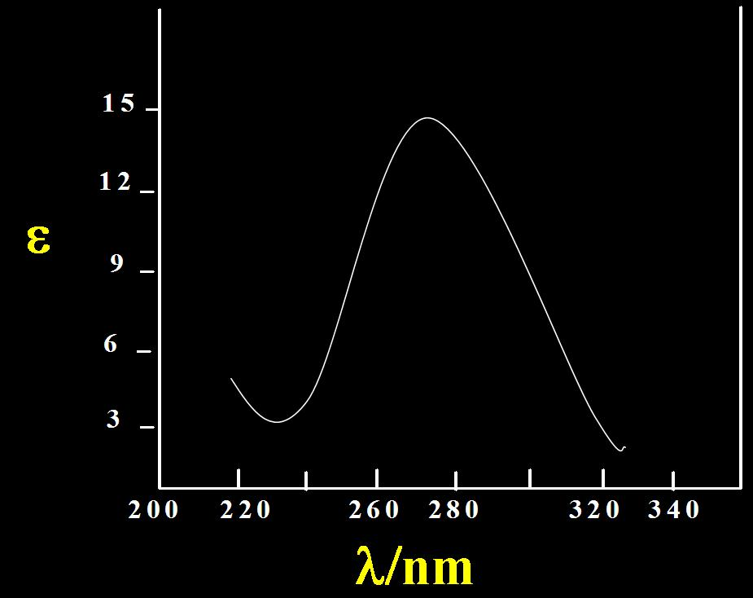
Cr₂O₇²⁻、MnO₄⁻的吸收光谱
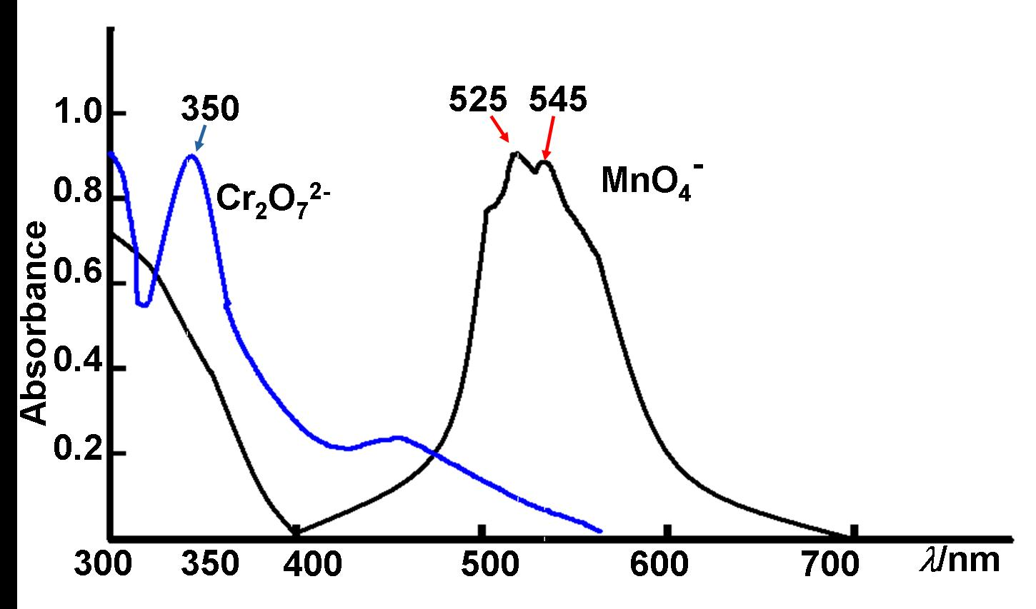
特别提示：吸收曲线的作用：定量分析的基础。
5.光的选择性吸收与物质颜色的关系；（讲授法，重点介绍）
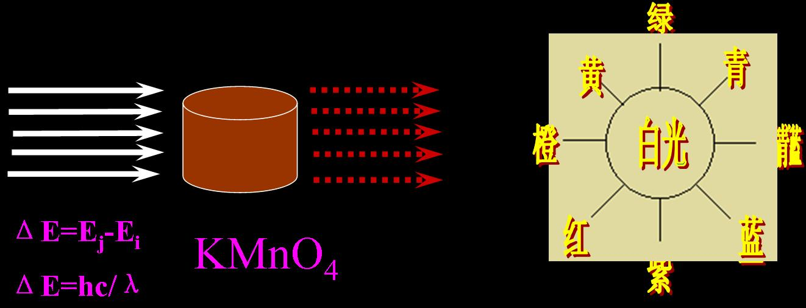
物质颜色的产生：是由其主要吸收光的互补色光决定的。
6.光吸收的基本定律——朗伯—比耳定律；
A=-lgT=Kbc ；（讲授法）
从朗伯-比耳定律引申出透光率和吸光度的概念。
基本概念：当强度为I₀的一定波长的单色入射光束通过装有均匀待测物的溶液介质时，该光束将被部分吸收Ia，部分反射Ir ，余下的则通过待测物的溶液It ，即有：
I₀=Ia + It +Ir
如果吸收介质是溶液（测定中一般是溶液），式中反射光强度主要与器皿的性质及溶液的性质有关，在相同的测定条件下，这些因素是固定不变的，并且反射光强度一般很小。所以可忽略不记，这样：
Io=Ia+It
即：一束平行单色光通过透明的吸收介质后，入射光被分成了吸收光和透过光。
待测物的溶液对此波长的光的吸收程度可以透光率T和 吸光度A用来表示。
透光率——透光率表示透过光强度与入射光强度的比值，用T来表示，计算式为：T= It /Io
T常用百分比（T%）表示。
吸光度——透光率的倒数的对数叫吸光度。用A表示：
A=-lgT
7.吸收定律的适用条件：（讲授法）
（1）必须是使用单色光为入射光；
（2）溶液为稀溶液；
（3）吸收定律能够用于彼此不相互作用的多组分溶液。它们的吸光度具有加合性，且对每一组分分别适用，即：
A_{总}= A₁+ A₂+ A₃…+ An=ε₁bc₁+ε₂bc₂+ε₃bc₃…+ε_{n}bc_{n}
（4）吸收定律对紫外光、可见光、红外光都适用。
8.分光光度法及仪器；（图片显示）
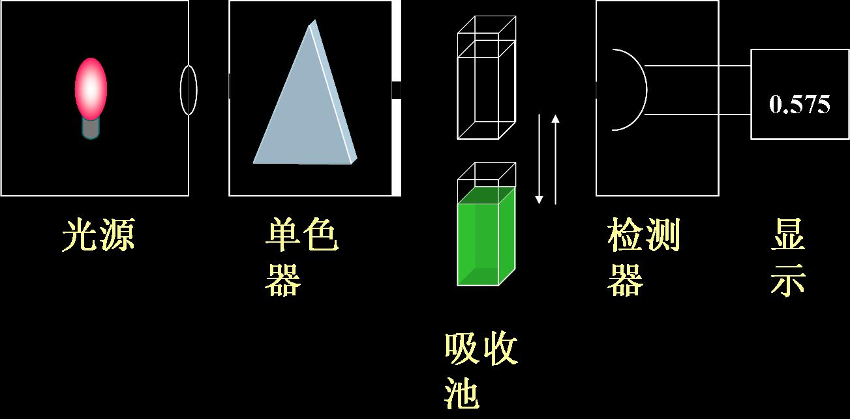
9.分光光度计的主要部件和工作原理。（图片显示）
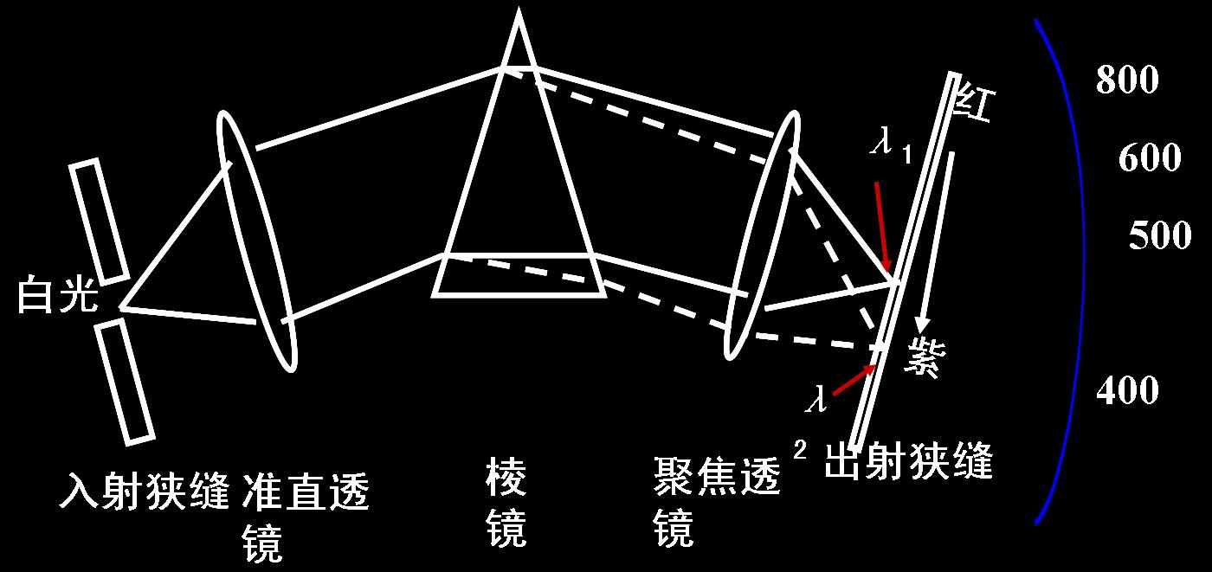
本讲师生互动
课堂提问：朗伯-比尔定律的适用条件，加深对光吸收定律的理解。
讨论：光吸收曲线的作用？在测试具体的样品之前为什么要确定最大吸收波长？
本讲作业安排及课后反思
1.作业：教材p44思考题：1和2。递交作业时间：下一次课课前。
2.课后反思：每一个仪器分析方法都有其基本原理，紫外-可见光吸收的基本原理是什么？
课前准备情况及其他相关特殊要求
课前准备：要求学生预习光分析的相关内容。
本讲教学单元的参考资料

王炳强主编. 《仪器分析-光谱与电化学分析技术》（第一版）. 北京：化学工业出版社，2010，第二章.

7.3教学单元三
学院 | 教师姓名 | 课程名称 | 学分/学时 | 课程性质 | 课次/学时 | 日期
化学工程学院 | 张述林 | 仪器分析 | 1.5/22 | 专业必修 | 3/2
本讲教学目标
（1）掌握显色反应及其影响因素；
（2）掌握光度测量误差和测量条件的选择。
本讲教学内容
知识点：
（1）显色反应及其影响因素；
（2）光度测量误差和测量条件的选择；
（3）常用几种定量分析方法。
重点和难点：
（1）显色反应及其影响因素；
（2）光度测量误差。
本讲教学过程及教学方法
教学方法：多媒体教学结合书面板书，课堂提问。
教学过程：
对朗伯-比尔定律做简单的回顾，接下来进行下面内容的讲授：
1.显色反应和显色剂
问题引导：为什么可见光光度法分析样品的制备要有显色反应这个步骤，哪些样品必须要进行显色处理？
概念：（1）显色反应：在光度分析中将试样中的待测组分转变成有色化合物的反应叫显色反应。
（2）显色剂：与待测组分生成有色化合物的试剂叫显色剂。
知识点：显色反应的种类，显色剂的种类。
2.选择显色反应的标准
（1）选择性要好；
（2）灵敏度要高；
（3）有色化合物的组成要恒定，化学性质稳定；
（4）显色剂的颜色与有色化合物的颜色差别要大；
（5）反应的条件要易于控制。
3.影响显色反应的因素
（1）显色剂用量；
（2）溶液酸度；
（3）显色时间；
（4）温度；
（5）溶剂的影响；
（6）干扰离子的影响和消除方法。
以上影响因素对显色方应的具体影响是什么？上述
对学生进行提示：任何分析方法都有误差，上述因素对测量的影响属于什么误差？（答案：化学因素引起的误差。）
4.光度测量误差和测量条件的选择
光度分析的误差来源于两方面：一方面是各种化学因素引入的误差；另一方面是仪器测量不准引入的误差。对于化学因素，前面已经讲过，现在我们来看仪器测量不准引入的误差。
光度计的测量误差：
$$\frac{\text{dc}}{c}=\frac{\text{dT}}{T\text{ln}T}$$
下表列出了在一定△T时不同透光率所对应的浓度误差：
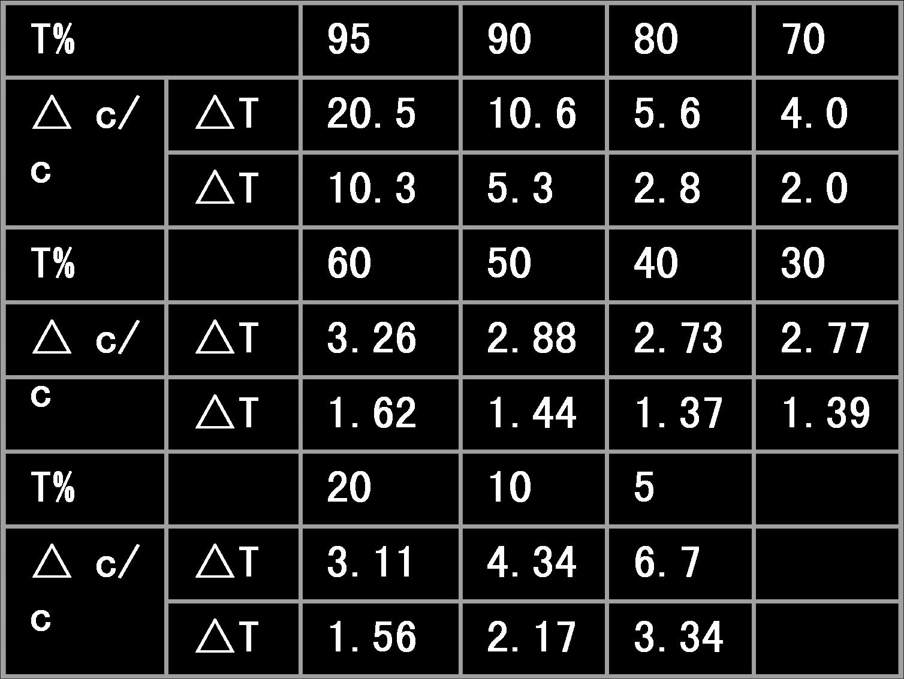
在透光率等于0.368时，误差最小。在实际操作中，透光率应控制在20~60%，或吸光度控制在0.2~0.7。
5.常用几种定量分析方法
（1）单组份定量方法
单组份定量方法包括标准曲线法和标准对比法。
标准曲线法 ：
配制一系列浓度不同的标准溶液，显色后，用相同规格的比色皿，在相同条件下测定各标液的吸光度，以标液浓度为横坐标，吸光度为纵坐标作图，理论上应该得到一条过原点的直线，称为标准曲线。然后取被测试液在相同条件下显色、测定，根据测得的吸光度在标准曲线上查出其相应浓度从而计算出含量，如图所示。
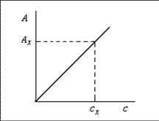
（2）多组分定量方法
由于吸光度具有加合性，因此可以在同一试样中测定多个组分。X、Y组分最大吸收波长不重叠，相互不干扰，可以按两个单一组分处理。X、Y相互干扰，此时可通过解联立方程组求得X和Y的浓度。
习题讲解：
（1）已知某化合物的相对分子量为251，将此化合物用已醇作溶剂配成浓度为0.150 mmol·L⁻¹溶液，在480nm处用2.00 cm吸收池测得透光率为39.8%，求该化合物在上述条件下的摩尔吸光系数和吸光系数。
（2）某显色化合物，测得其吸光度为A₁，经第一次稀释后，测定吸光度为A₂，再稀释一次测得吸光度为A₃。已知A₁-A₂=0.500，A₂-A₃=0.250，试求透射比比值T₃：T₁。
本讲师生互动
课堂提问：（1）显色反应的作用是什么？加深学生对分光光度基本分析步骤的理解。
（2）具体测量时，透光率在什么值时，误差最小？
本讲作业安排及课后反思
作业：教材p44思考题5；习题4、7、9。提交时间：下一次课课前。
综合训练：查阅资料，设计测试方案：紫外分光光度法测定苯甲酸含量，要求写出实验方法、原理、分析步骤、数据处理方法。
课前准备情况及其他相关特殊要求
课前准备：简单回顾上一个教学单元的内容。
本讲教学单元的参考资料

王炳强主编. 《仪器分析-光谱与电化学分析技术》（第一版）. 北京：化学工业出版社，2010，第二章.

7.4教学单元四
学院 | 教师姓名 | 课程名称 | 学分/学时 | 课程性质 | 课次/学时 | 日期
化学工程学院 | 张述林 | 仪器分析 | 1.5/22 | 专业必修 | 4/2
本讲教学目标
（1）掌握光度法测定络合物的组成及弱酸的离解常数。
本讲教学内容
知识点：
（1）光度法测定络合物的组成；
（2）光度法测定弱酸的离解常数。
重点和难点：
（1）光度法测定弱酸的离解常数。
本讲教学过程及教学方法
教学方法：多媒体教学结合书面板书，课堂提问。
教学过程：
对上一讲内容做简单的回顾，接下来进行下面内容的讲授：
(1) 络合物组成的测定
饱和法
连续变化法(又称Job法) （图片显示）
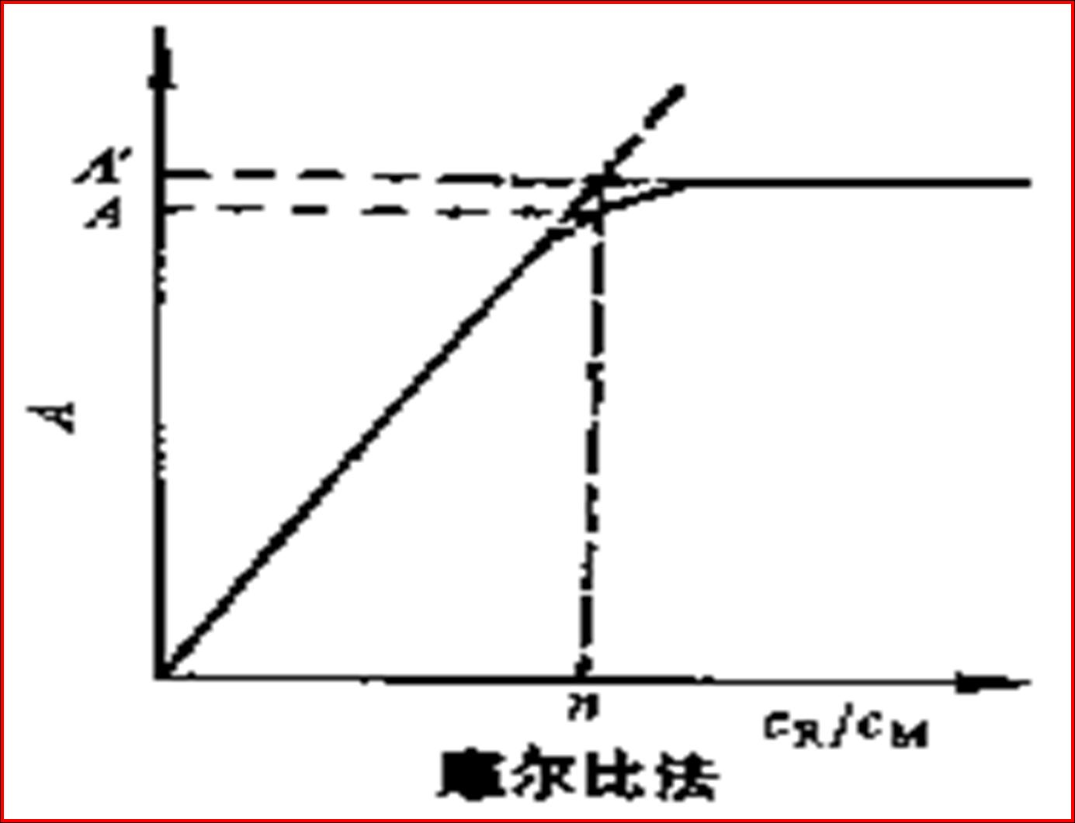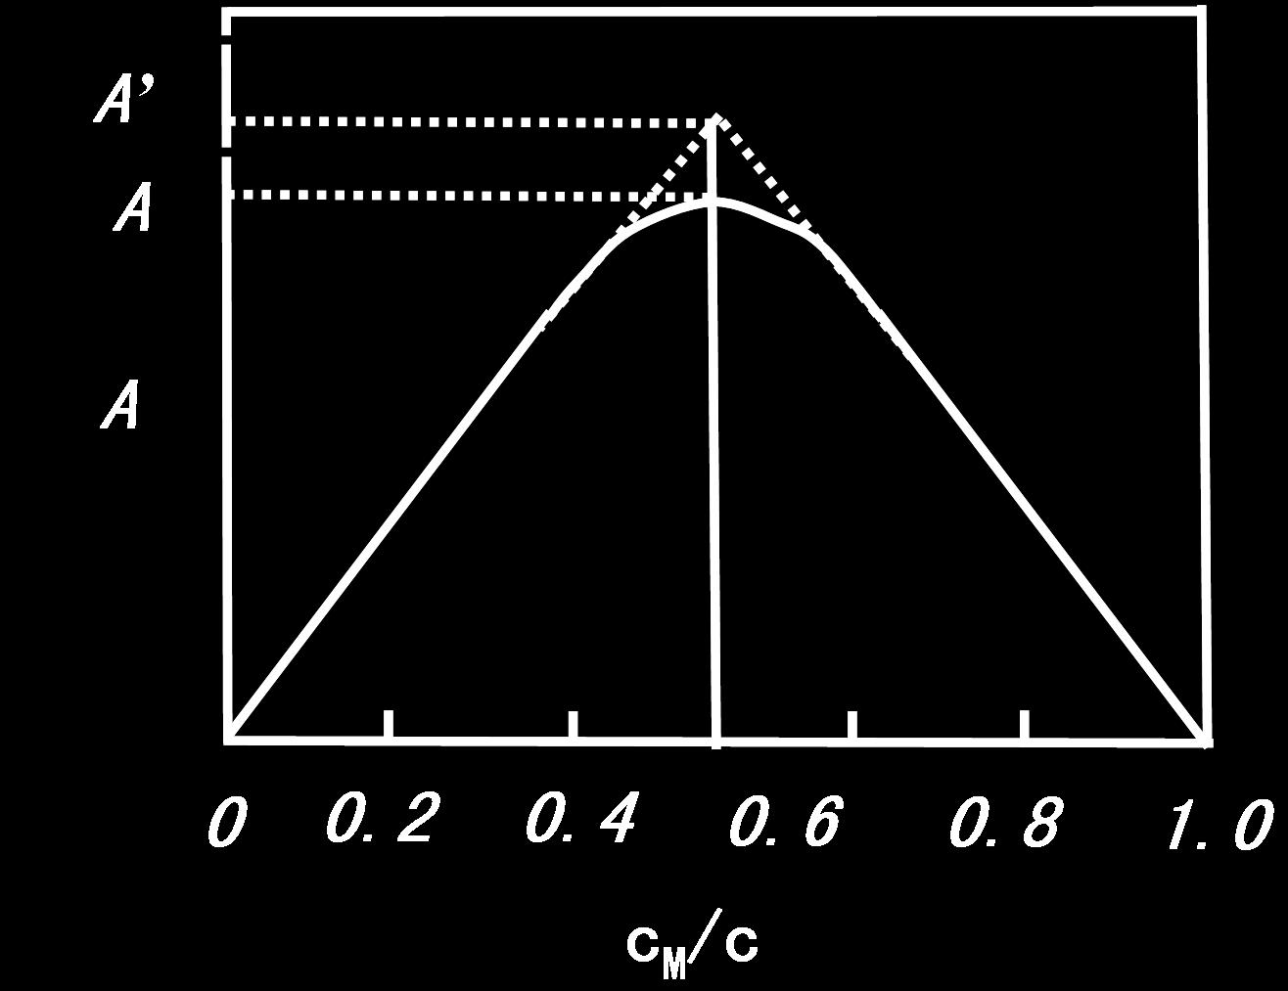
应用：络合物离解常数的测定：
离解度：$α=\frac{A−A^{'}}{A}$
络合物的条件稳定常数：$\text{MR}⇔M+R$
总浓度c
平衡浓度c(1-α) cα cα
$K_{稳}^{'}=\frac{[{\text{MR}}^{'}]}{[M^{'}]×[R^{'}]}=\frac{1−α}{{cα}^{2}}$
(2)弱酸弱碱离解常数的测定（重点讲授）
在分析化学中所用的指示剂或显色剂大多是有机弱酸或弱碱，若它们的酸色形和碱色形的吸收曲线不重叠，就可能用分光光度法测定其离解常数。该法特别适用于溶解度较小的有机弱酸或弱碱.
设有一元弱酸HA，其离解反应如下：
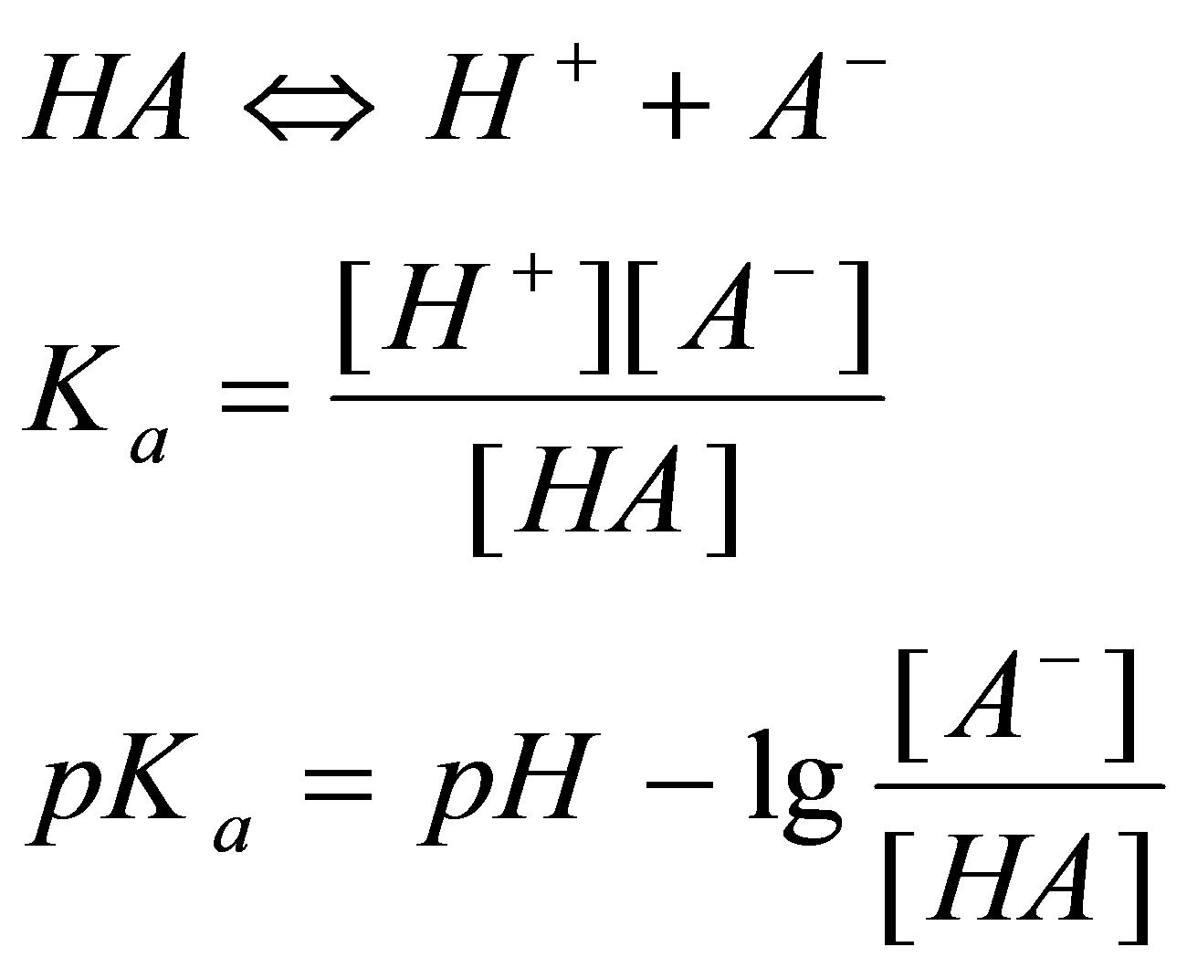
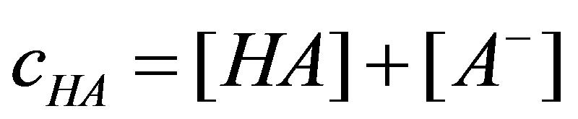
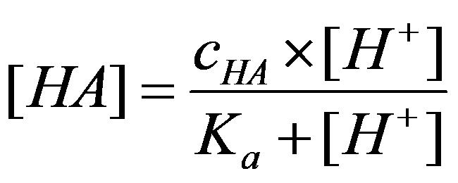
$[A^{−}]=$ $\frac{c_{\text{HA}}×K_{a}}{K_{a}+[H^{+}]}$
分光光度法测离解常数：（难点，推导过程需详细介绍）
设用1.0 cm吸收池，在特定波长下测得试液的吸光度为A，则：
$$A=ε_{\text{HA}}×[\text{HA}]+ε_{A^{−}}×[A^{−}]=ε_{\text{HA}}\frac{c_{\text{HA}}[H^{+}]}{K_{a}+[H^{+}]}+ε_{A^{−}}\frac{c_{\text{HA}}K_{a}}{K_{a}+[H^{+}]}$$
其中，c_{HA}为分析浓度，令$A_{\text{HA}}=ε_{\text{HA}}×c_{\text{HA}}$，$A_{A^{−}}=ε_{A^{−}}c_{A^{−}}$，分别为弱酸在高酸度和强碱性时的吸光度，溶液中该弱酸则几乎全部分别以HA或A⁻形式存在（此处强调为什么可以这样推导）。吸光度可以写做：
$$A=\frac{A_{\text{HA}}×[H^{+}]+A_{A^{−}}×K_{a}}{K_{a}+[H^{+}]}⇒K_{a}=\frac{A_{\text{HA}}−A}{A−A_{A^{−}}}[H^{+}]⇒{\text{pK}}_{a}=−\text{lg}(\frac{A_{\text{HA}}−A}{A−A_{A^{−}}})+\text{pH}$$
根据上述公式，启发学生思考：用分光光度法测得弱酸离解常数需要测定哪些参数，如何设计测定方案？
本讲师生互动
课堂提问：（1）饱和法和连续变化法的适用条件？
本讲作业安排及课后反思
教材p44习题11。本章结束，作小结。递交时间：下一次课课前。
课前准备情况及其他相关特殊要求
课前准备：简单回顾上一教学单元内容。
本讲教学单元的参考资料

王炳强主编. 《仪器分析-光谱与电化学分析技术》（第一版）. 北京：化学工业出版社，2010，第二章.

7.5教学单元五
学院 | 教师姓名 | 课程名称 | 学分/学时 | 课程性质 | 课次/学时 | 日期
化学工程学院 | 张述林 | 仪器分析 | 1.5/22 | 专业必修 | 5/2
本讲教学目标
（1）掌握指示电极与参比电极的概念；
（2）掌握电位法测定溶液的pH值。
本讲教学内容
知识点：
（1）电位分析法的原理；
（2）指示电极与参比电极。
重点：
（1）电位分析法的概念，能斯特方程式；
（2）参比电极；指示电极；
（3）电位法测定溶液的pH值。
难点：
（1）能斯特方程，电位的概念；
（2）膜电位的响应机理，离子选择性电极的性能参数；
（3）pH的测定原理，pH的实用定义。
本讲教学过程及教学方法
教学方法：多媒体教学结合书面板书，课堂提问。
教学过程：
（1）电位分析法概要
以测定化学电池两电极间的电位差或电位差的变化为基础的电化学分析法叫电位分析法。
电位分析法的种类：
直接电位法：根据电极电位与待测组分活度之间的关系，利用测得的电位差值（或电极电位值）直接求得待测组分的活度（或浓度）的方法。
电位滴定法：当滴定反应平衡常数较小，滴定突跃不明显，或试液有色、浑浊，用指示剂终点法有困难时，可以采用电位滴定法，即根据滴定过程中等当点附近的电位突跃来确定终点。
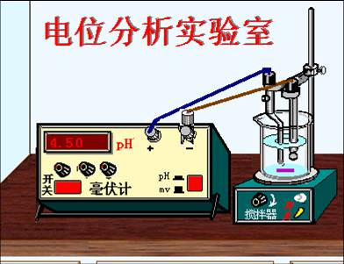

（2）电位分析法的理论基础
电位分析法是利用电极的电极电位与待测组分的活度之间的关系来进行测定的。能斯特方程式：
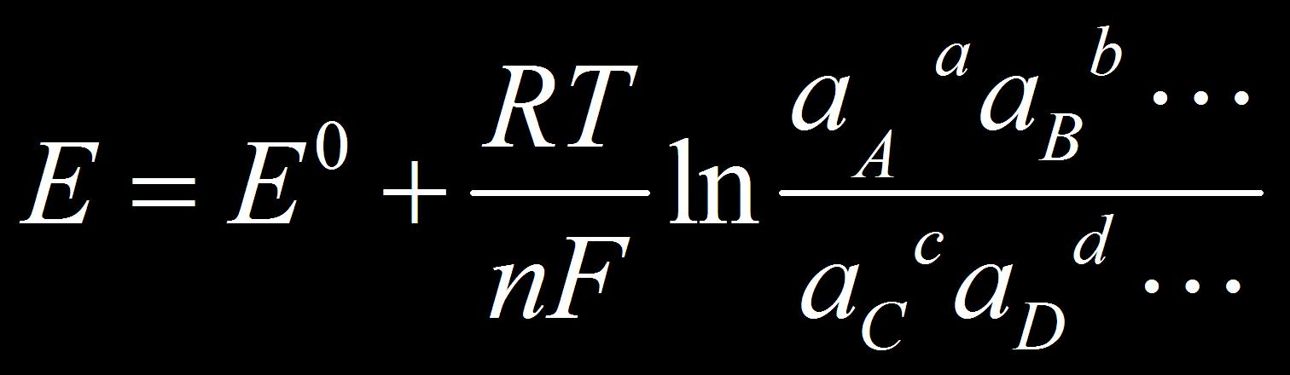
电极电位的产生 （举例法）
两种导体接触时，其界面的两种物质可以是固体-固体，固体-液体及液体-液体。因两相中的化学组成不同，故将在界面处发生物质迁移。若进行迁移的物质带有电荷，则在两相之间产生一个电位差。如锌电极浸入ZnSO4溶液中，铜电极浸入CuSO4溶液中。
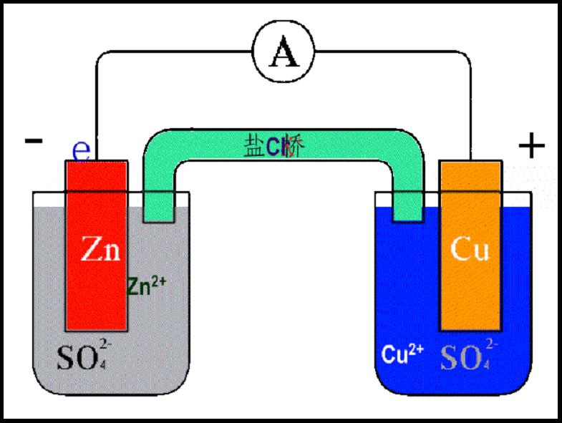
因为任何金属晶体中都含有金属离子自由电子，一方面金属表面的一些原子，有一种把电子留在金属电极上，而自身以离子形式进入溶液的倾向，金属越活泼，溶液越稀，这种倾向越大；另一方面，电解质溶液中的金属离子又有一种从金属表面获得电子而沉积在金属表面的倾向，金属越不活波，溶液浓度越大，这种倾向也越大。这两种倾向同时进行着，并达到暂时的平衡：
若金属失去电子的倾向大于获得电子的倾向，达到平衡时将是金属离子进入溶液，使电极上带负电，电极附近的溶液带正电；反之，若金属失去电子的倾向小于获得电子的倾向，结果是电极带正电而其附近溶液带负电。因此，在金属于电解质溶液界面形成一种扩散层，亦即在两相之间产生了一个电位差，这种电位差就是电极电位。实验表明：金属的电极电位大小与金属本身的活泼性，金属离子在溶液中的浓度，以及温度等因素有关。铜与CuSO₄界面所产生的电极电位小于锌与ZnSO₄界面 所产生的电极电位。Zn²⁺(Cu²⁺) 浓度越大，则平衡时电极电位也越大。
(3)指示电极与参比电极 （重点讲授，难点在于如何理解指示电极和参比电极的概念，为什么在电位分析中要用到参比电极和指示电极，其作用是什么。）

参比电极
·甘汞电极
Hg,Hg₂Cl₂(固) ∣KCl
${\text{Hg}}_{2}{\text{Cl}}_{2}+2e^{−}=2\text{Hg}+2{\text{Cl}}^{−}$
$ϕ_{{\text{Hg}}_{2}{{\text{Cl}}_{2}}/{\text{Hg}}}=ϕ_{{\text{Hg}}_{2}{{\text{Cl}}_{2}}/{\text{Hg}}}^{o}−\frac{0\text{.}\text{059}}{2}\text{lg}a_{{\text{Cl}}^{−}}^{2}$

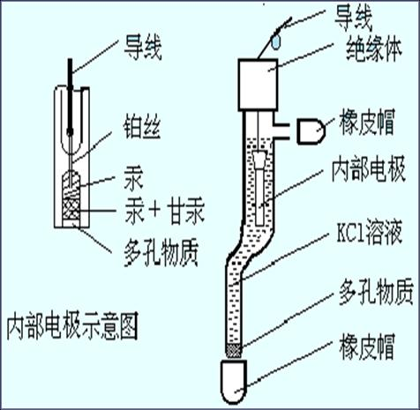
·银-氯化银电极
Ag,AgCl（固）∣KCl
AgCl+e-=Ag+Cl-
$ϕ_{{\text{AgCl}}/{\text{Ag}}}=ϕ_{{\text{AgCl}}/{\text{Ag}}}^{o}−0\text{.}\text{059}\text{lg}a_{{\text{Cl}}^{−}}$
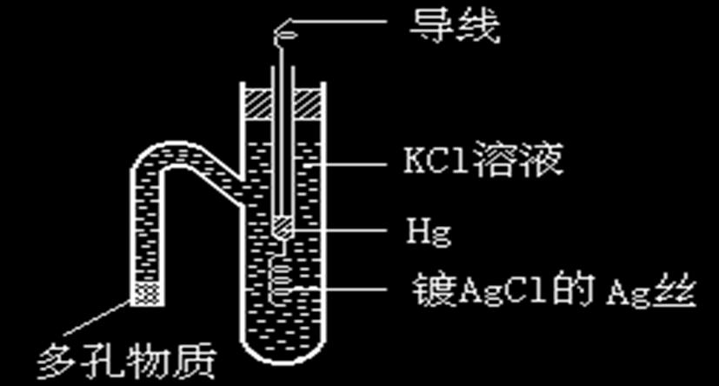
指示电极 （特别强调，参比电极和指示电极的作用）
·金属-金属离子电极
第一类电极：金属与其离子的溶液处于平衡状态所组成的电极。用(M⎥ Mn+)表示。电极反应为： Mn++ne=M
- 其电极电位可由下式计算：
- EMn+/M=E₀+(0.059/n) lga_{Mn+}
- 例如 Ag+|Ag电极
${\text{Ag}}^{+}+e^{−}⇔\text{Ag}$
$ϕ_{{{\text{Ag}}^{+}}/{\text{Ag}}}=ϕ_{{{\text{Ag}}^{+}}/{\text{Ag}}}^{o}+0\text{.}\text{059}\text{lg}a_{{\text{Ag}}^{+}}$
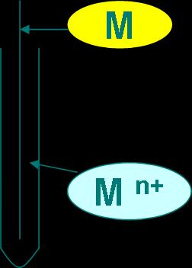
·金属-金属难溶盐电极
属于第二类电极：由金属及其难溶盐及与含有难溶盐相同阴离子溶液所组成的
电极。表示为M/MnXm,X^{n-}，电极反应为： MnXm + me = nM + mX^{n－}
- 常用的有Ag/AgCl、甘汞电极（Hg/Hg₂Cl₂电极）。
- 对于甘汞电极，其电极反应为：
- Hg₂Cl₂＋2e －=2 Hg＋2Cl－
甘汞电极的电极电位取决于电极内参比溶液中的a_{Cl}⁻ ，当a_{Cl}⁻一定，甘汞电极的电极电位恒定。
·第三类电极
- 由金属与两种具有相同阴离子的难溶盐或难解离的配离子组成的电极体系
- 如：汞-草酸亚汞-草酸钙-钙离子电极
- Hg︱Hg₂C₂O₄︱CaC₂O₄︱Ca²⁺
- 存在如下平衡：
- Hg₂C₂O₄≒Hg₂²⁺+C₂O₄²⁻
- Hg₂²⁺+ 2e- = 2Hg
- Ca²⁺ + C₂O₄²⁻ = CaC₂O₄
三式相加Hg₂C₂O₄+ Ca²⁺ + 2e- = 2Hg +CaC₂O₄
- 25℃时电极电位
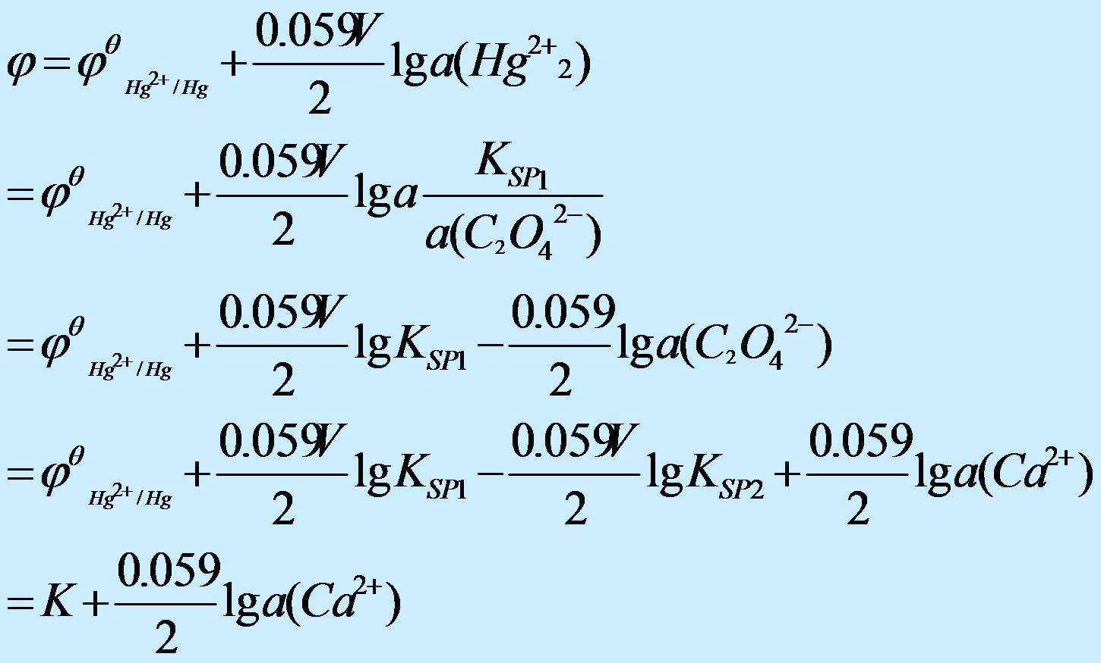
·零类电极
由惰性金属与含有可溶性的氧化和还原物质的溶液组成的电极，称为零类电极。
电极反应 Fe³⁺ + e- = Fe²⁺
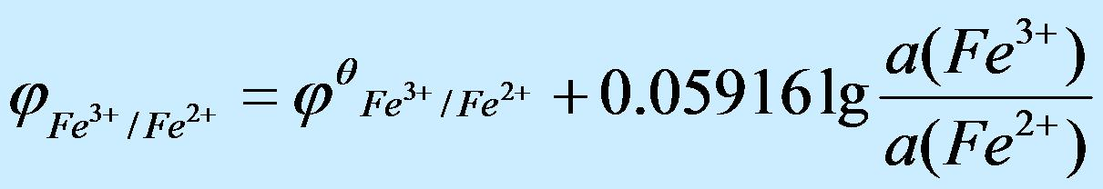
与前两类不同，惰性电极不参加电子得失，只转递电子。
·膜电极（离子选择性电极）（重点，着重讲授pH玻璃膜电极）
基本概念：离子选择性电极是一类具有薄膜的电极。其电极薄膜具有一定的膜电位，膜电位的大小就可指示出溶液中某种离子的活度，从而可用来测定这种离子。
电极构造：
离子选择性电极基本上都是由薄膜、内参比电极、内参比溶液、电极腔体构成。
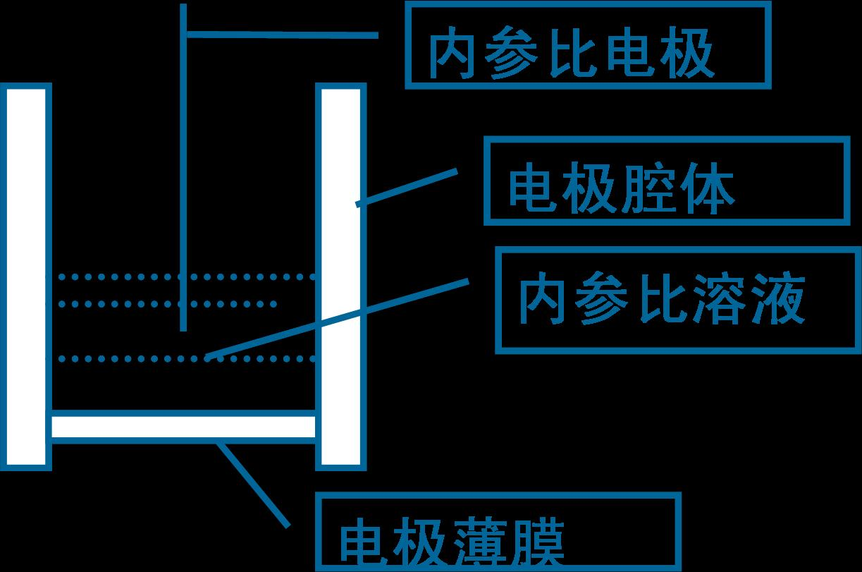

离子选择性电极的电极电位：对阳离子，电极电位为：
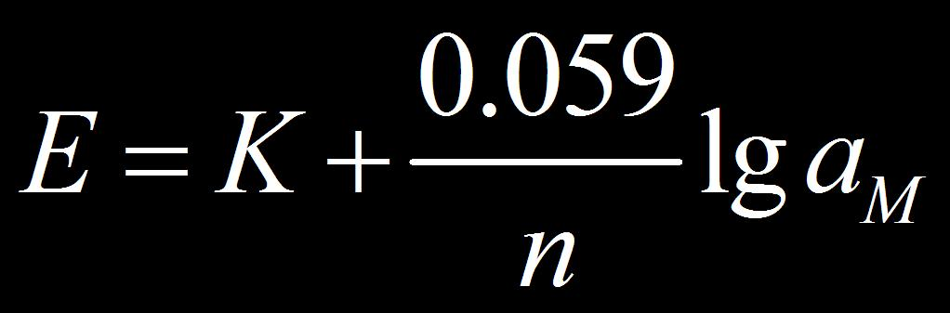
对阴离子，电极电位为：
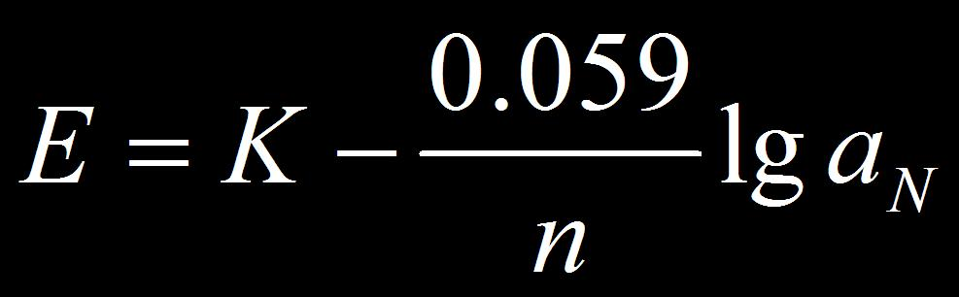
式中：E为离子选择性电极的电极电位；K为常数；a_{M}、a_{N}为阳离子和阴离子的活度；n为离子的电荷数。
玻璃膜电极
响应机理（膜电位的产生）：
当球状玻璃膜的内外玻璃表面与水溶液接触时，Na₂SiO₃晶体骨架中的Na⁺与水中的H⁺发生交换：
- G-Na+ + H+====G-H+ + Na+
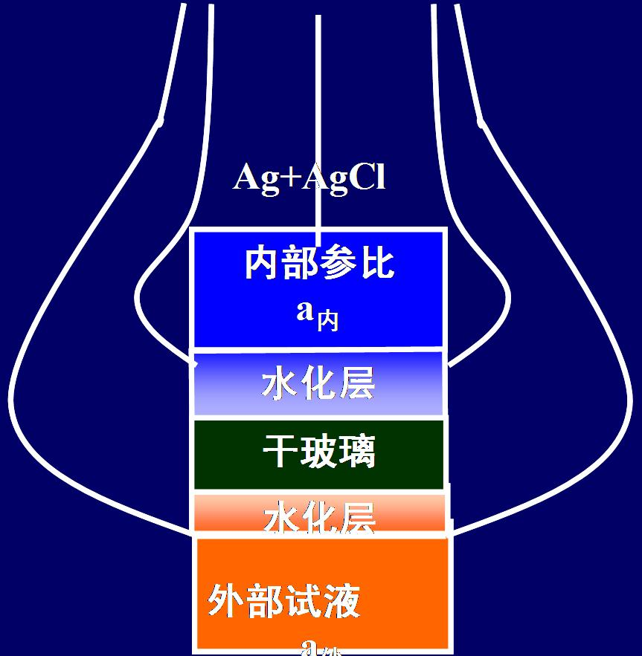
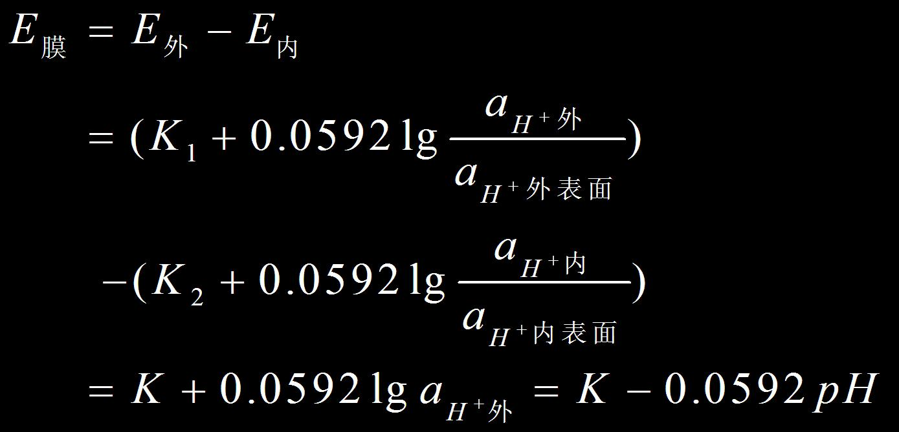
pH玻璃电极的电极电位：
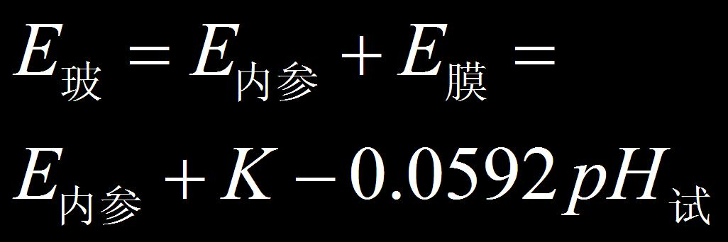

·电位法测定溶液pH的基本原理：
电位法测定溶液的pH，是以玻璃电极作指示电极，饱和甘汞电极作参比电极，浸入试液中组成原电池：
E = E_{甘} – E_{玻}
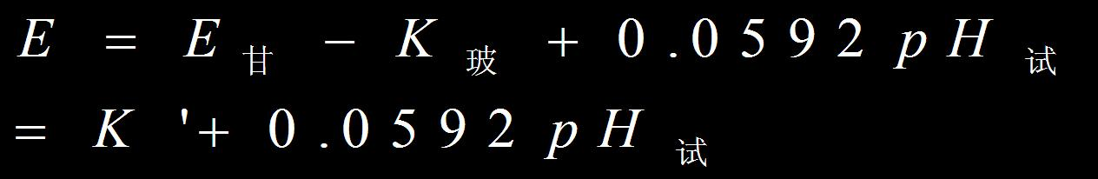
难溶盐晶体膜电极
晶体膜电极的敏感膜一般为难溶盐加压或拉制成的薄膜。
根据膜的制备方法可分为单晶膜电极和多晶膜电极两类。
单晶膜电极：电极的整个晶体膜是由一个晶体组成，如F⁻电极；
多晶膜电极：电极的整个晶体膜是由多个晶体在高压下压制组成，如Cl⁻,Br⁻,I⁻,Cu²⁺,Pb²⁺,Cd²⁺等离子选择性电极的晶体膜分别用相应的卤化银或硫化物晶体压制而成。
氟离子选择性电极是目前最成功的单晶膜电极。结构为：
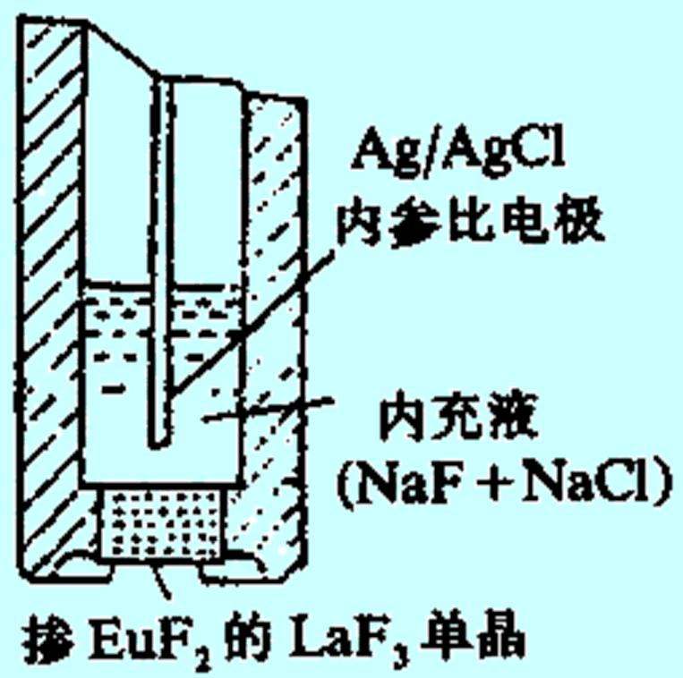
将氟化镧单晶片封在硬塑料管的一端，内充溶液为0.1~0.01mol/LNaF和0.1mol/L NaCl，内参比电极为Ag/AgCl电极。
它的电极电位可由下式计算：
φ_{膜}=K－0.059lgaF－=K+0.059pF⁻
酸度影响：OH⁻与LaF₃反应释放F⁻，使测定结果偏高；H⁺与F⁻反应生成HF或HF²⁻降低F⁻活度，使测定偏低。
$ϕ_{膜}=K±\frac{0\text{.}\text{059}}{n}\text{lg}[a_{i}+K_{\text{ij}}(a_{j})^{\frac{z_{i}}{z_{j}}}]$
（4）选择性系数 Kij ：
（5）电位法测定溶液的pH值
pH的实用定义(比较法确定待测溶液的pH)：
${\text{pH}}_{X}={\text{pH}}_{S}+\frac{E_{X}−E_{S}}{2\text{.}\text{303}{\text{RT}}/F}$

本讲师生互动
课堂提问：（1）电位分析与光度分析的区别？
（2）玻璃膜电极的机理是什么？
讨论：
a. 对阳离子响应的电极，K后取正号；对阴离子响应的电极，K后取负号；
b. Kij称之为电极的选择性系数；其意义为：在相同的测定条件下，待测离子和干扰离子产生相同电位时待测离子的活度αi与干扰离子活度αj的比值:
Ki j = αi/αj
c. 通常Kij << 1, Kij值越小, 表明电极的选择性越高。
例如： Kij= 0.001时， 意味着干扰离子j 的活度比待测离子 i 的活度大1000倍时， 两者产生相同的电位。
d. 选择性系数严格来说不是一个常数，在不同离子活度条件下测定的选择性系数值各不相同。
e. Kij仅能用来估计干扰离子存在时产生的测定误差或确定电极的适用范围。
$$\text{相对误差}\text{\%}=K_{\text{ij}}(a_{j}{)^{\frac{z_{i}}{z_{j}}}}/{a_{i}}\text{100}\text{\%}$$
本讲作业安排及课后反思
教材p189思考题1、2、3，习题7。递交时间：下一次课课前。
课后反思：如何利用电位分析法测定水中的氟离子浓度？
提醒学生下一堂课将进行中期小测验，时间为20分钟。
课前准备情况及其他相关特殊要求
课前准备：简单回顾电化学相关知识。
本讲教学单元的参考资料

王炳强主编. 《仪器分析-光谱与电化学分析技术》（第一版）. 北京：化学工业出版社，2010，第五章.

7.6教学单元六
学院 | 教师姓名 | 课程名称 | 学分/学时 | 课程性质 | 课次/学时 | 日期
化学工程学院 | 张述林 | 仪器分析 | 1.5/22 | 专业必修 | 6/2
本讲教学目标
（1）掌握指测定离子活（浓）度的方法；
（2）掌握电位法测定溶液的pH值。
本讲教学内容
知识点：
（1）电位分析法的原理；
（2）电位滴定终点的确定方法。
重点和难点：
（1）标准曲线法、标准加入法；
（2）电位滴定终点的确定方法。
本讲教学过程及教学方法
教学方法：多媒体教学结合书面板书，课堂提问。
教学过程：
（1）电位分析法测定pH原理与方法
指示电极：pH玻璃膜电极
参比电极：饱和甘汞电极
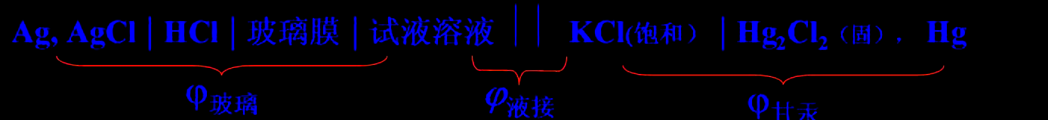
pH的实用定义(比较法确定待测溶液的pH)：
两种溶液:pH已知的标准缓冲溶液s和pH待测的试液x，测定各自的电动势为：
$E_{S}=K_{S}^{'}+\frac{2\text{.}\text{303}\text{RT}}{F}{\text{pH}}_{S} ; E_{X}=K_{X}^{'}+\frac{2\text{.}\text{303}\text{RT}}{F}{\text{pH}}_{X}$

若测定条件完全一致，则K’s = K’x , 两式相减得：
${\text{pH}}_{X}={\text{pH}}_{S}+\frac{E_{X}−E_{S}}{2\text{.}\text{303}{\text{RT}}/F}$

（2）测定离子活（浓）度的方法
·标准曲线法
用测定离子的纯物质配制一系列不同浓度的标准溶液，并用总离子强度调节缓冲溶液（Totle Ionic Strength Adjustment Buffer简称TISAB）保持溶液的离子强度相对稳定，分别测定各溶液的电位值，并绘制E - lgc_{i}关系曲线。
·标准加入法 （重点介绍）
设某一试液体积为V₀，其待测离子的浓度为c_{x}，测定的工作电池电动势为E₁，则：
$E_{1}=K+\frac{2\text{.}\text{303}\text{RT}}{\text{nF}}\text{lg}(x_{i}γ_{i}c_{x})$

式中：χi为游离态待测离子占总浓度的分数；γi是活度系数，cx 是待测离子的总浓度。
往试液中准确加入一小体积Vs(约为V0的1/100)的用待测离子的纯物质配制的标准溶液, 浓度为c_{s}(约为cx的100倍)。由于V₀>Vs，可认为溶液体积基本不变。
浓度增量为：⊿c = c_{s} Vs / V₀
再次测定工作电池的电动势为E₂：
$E_{2}=K+\frac{2\text{.}\text{303}\text{RT}}{\text{nF}}\text{lg}(x_{2}γ_{2}c_{x}+x_{2}γ_{2}Δc)$

可以认为γ₂≈γ₁,χ₂≈χ₁ ,则电位变化量：
$ΔE=E_{2}−E_{1}=\frac{2\text{.}\text{303}\text{RT}}{\text{nF}}\text{lg}(1+\frac{Δc}{c_{x}})$
$\begin{aligned}\text{令：} S=\frac{2\text{.}\text{303}\text{RT}}{\text{nF}} ; \\ \text{则：} ΔE=S\text{lg}(1+\frac{Δc}{c_{x}}) \\ ∴ c_{x}=Δc({\text{10}}^{{ΔE}/s}−1)^{−1}\end{aligned}$

（3）电位滴定法
每滴加一次滴定剂，平衡后测量电动势。
滴定过程的关键：确定滴定反应的化学计量点时,所消耗的滴定剂的体积。
寻找化学计量点所在的大致范围。
突跃范围内每次滴加体积控制在0.1mL。
滴定剂用量(V)和相应的电动势数值(E)，作图得到滴定曲线。
将滴定的突跃曲线上的拐点作为滴定终点，该点与化学计量点非常接近。
·电位滴定装置与滴定曲线
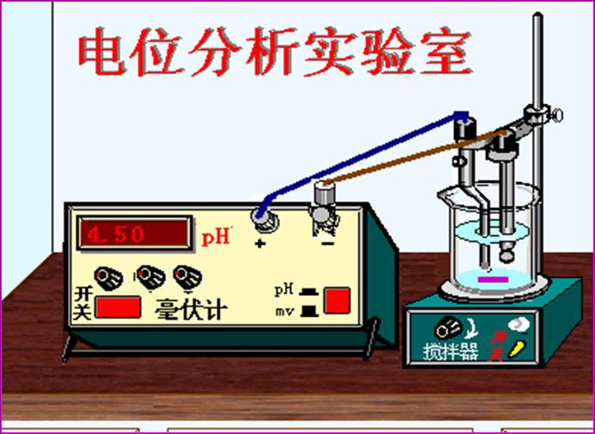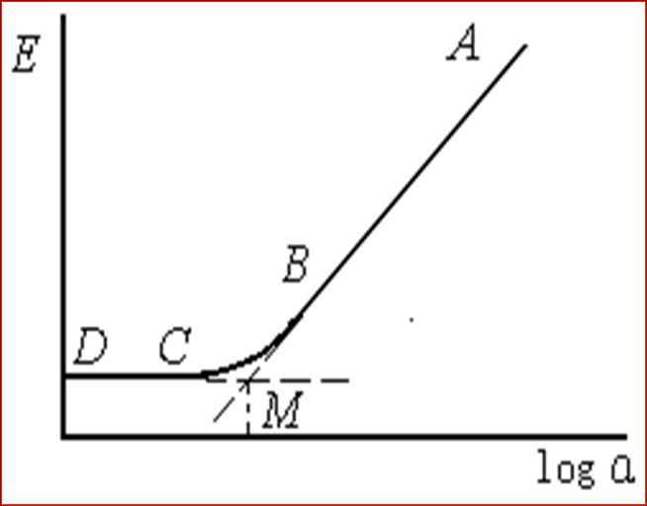
滴定装置 电位与活度关系曲线
·通常采用三种方法来确定电位滴定终点:
E-V 曲线法
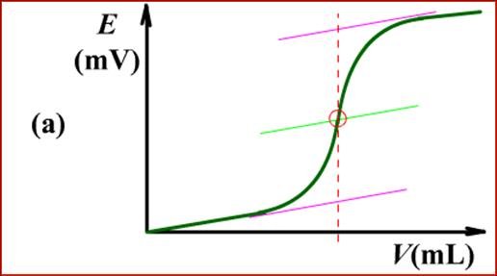
ΔE/ΔV - V 曲线法
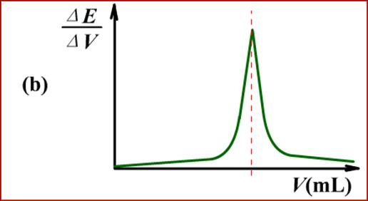
Δ²E/ΔV ² - V 曲线法
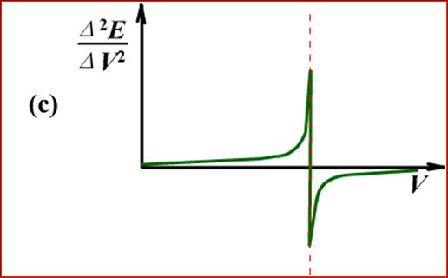
习题讲解：（1）用pNa玻璃膜电极(K_{Na+，K+}=0.001)测定pNa=3的试液时，如试液中含有pK=2的钾离子，则产生的误差是多少?
（2）将钙离子选择电极和饱和甘汞电极插入100.00 mL水样中，用直接电位法测定水样中的Ca²⁺。25℃时，测得钙离子电极电位为－0.0619V(对SCE)，加入0.0731mol/L的Ca(NO3)₂标准溶液1.00 mL，搅拌平衡后，测得钙离子电极电位为－0.0483 V(对SCE)。试计算原水样中Ca²⁺的浓度？
本讲师生互动
课堂提问：（1）总离子强度调节缓冲溶液的作用？
课堂讨论：当测的是阴离子时，标准加入法浓度公式的表达式是什么？
本讲作业安排及课后反思
作业：教材p189习题6、7。本章结束，做小结。
综合训练：乙酸的电位滴定分析及其离解常数的测定，设计实验方案，写出实验原理、步骤、数据处理。
课后反思：pH的实用定义，如何利用电位分析法测定离子的活度。
课前准备情况及其他相关特殊要求
课前准备：简单回顾上一单元的教学内容。
本讲教学单元的参考资料

王炳强主编. 《仪器分析-光谱与电化学分析技术》（第一版）. 北京：化学工业出版社，第五章．.

7.7教学单元七
学院 | 教师姓名 | 课程名称 | 学分/学时 | 课程性质 | 课次/学时 | 日期
化学工程学院 | 张述林 | 仪器分析 | 1.5/22 | 专业必修 | 7/2
本讲教学目标
（1）掌握气相色谱分析理论中的基本概念；
（2）了解色谱分离条件的选择。
本讲教学内容
知识点：
(1)气相色谱法概述；
(2)气相色谱分析理论基础；
(3)色谱分离条件的选择。
重点：
（1）色谱分离原理；
（2）色谱流出曲线及相关术语，塔板理论，速率理论；
（3）色谱分离条件的选择。
难点：
（1）分配系数的概念；
（2）塔板理论，分离度的概念，色谱柱性能评价；
（3）固定液的选择。
本讲教学过程及教学方法
教学方法：多媒体教学结合书面板书，课堂提问。
教学过程：
（1）气相色谱法概述 （引导学生了解色谱分离的概念，色谱分离与常规萃取、蒸馏的区别）
概念：色谱法也叫层析法，它是一种高效能的物理分离技术，将它用于分析化学并配合适当的检测手段，就成为色谱分析法。
气相色谱过程：待测物样品被蒸发为气体并注入到色谱分离柱柱顶，以惰性气体（指不与待测物反应的气体，只起运载蒸汽样品的作用，也称载气）将待测物样品蒸汽带入柱内分离。
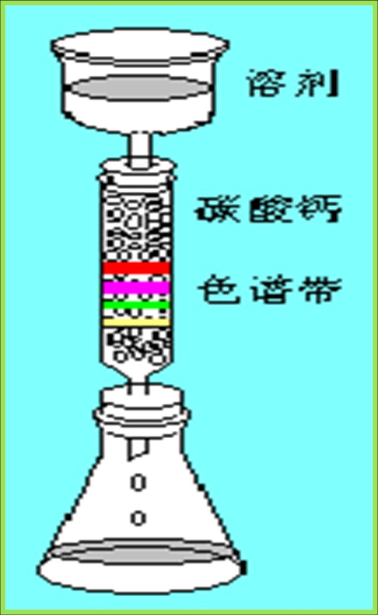
其分离原理是基于待测物在气相和固定相之间的吸附-脱附（气固色谱）和分配（气液色谱）来实现的。因此可将气相色谱分为气固色谱和气液色谱。
气固色谱：利用不同物质在固体吸附剂上的物理吸附-解吸能力不同实现物质的分离。
由于活性（或极性）分子在这些吸附剂上的半永久性滞留(吸附-脱附过程为非线性的)，导致色谱峰严重拖尾，因此气固色谱应用有限。只适于较低分子量和低沸点气体组分的分离分析。
气液色谱：通常直接称之为气相色谱。它是利用待测物在气体流动相和固定在惰性固体表面的液体固定相之间的分配原理实现分离。
分配系数K （难点和重点，色谱分离的基础）
$$K=\frac{\text{组分在固定相中的浓度}}{\text{组分在流动相中的浓度}}=\frac{c_{s}}{c_{m}}$$
（2）气相色谱分析理论基础
·色谱流出曲线：试样经色谱柱获得分离，按先后次序经过检测器时，检测器就将流动相中各组分浓度变化转变成电信号，由记录仪记录下信号—时间曲线，称为色谱流出曲线或色谱图。
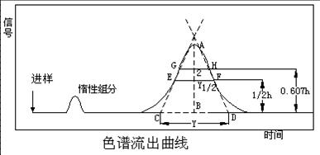
色谱相关术语
由色谱流出曲线可直接得到的相关术语：
·基线：在色谱操作条件下，仅有流动相通过检测器时，由记录仪得到的信号—时间曲线。
基线漂移：基线随时间定向缓慢地变化。
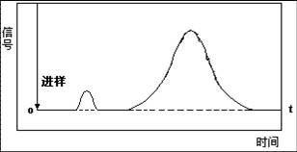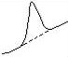
基线 基线漂移

·色谱峰：流动相带着组分通过检测器时，由记录仪得到的信号—时间曲线。
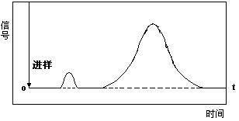
峰底(Peak base)：从峰的起点到峰的终点之间连线。
峰高(Peak hight)：峰的顶点至峰底的距离,用h表示。
峰面积（Peak area）：峰与峰底所包围的面积，用A表示。
色谱峰区域宽度(Peak width)。
·色谱时间
色谱时间主要有：
死时间t_{M}：不被固定相吸附或溶解的惰性组分，从进样到出峰的峰顶点之间测得的时间, 用t_{M}表示。
保留时间tR：从进样到组分的峰顶点出现时所用的时间，用t_{R}表示。
调整保留时间t_{R’}：调整保留时间是指从组分的保留时间扣除死时间后的时间，用t_{R’}表示。t_{R’}=t_{R}- t_{M}
·色谱体积
色谱体积主要有：
死体积：死体积指色谱柱填充固定相后的空隙体积，又指在死时间内流动相流经色谱柱的体积。死体积通常用V_{m}表示。
V_{m}= t_{M}×F_{C}
Fc表示流动相的体积流速（mL/min）
保留体积：保留体积指从进样开始，到检测器中样品浓度最大时，流动相流经色谱柱的体积。通常用VR表示。
V_{R}= t_{R} × F_{C}
调整保留体积：调整保留体积指保留体积扣除死体积后的体积。通常用VR’ 表示。
V_{R’}=t_{R’} × F_{C}
·相对保留值
$r_{\text{is}}=\frac{t_{R(i)}^{'}}{t_{R(s)}^{'}}=\frac{V_{R(i)}^{'}}{V_{R(s)}^{'}}$相对保留值指某组分i与基准组分s的调整保留值之比。通常用ris表示。也叫选择因子k

色谱的流出曲线图可以解决的主要问题
1）色谱峰出现的位置决定于物质的性质，根据色谱峰的位置可对组分进行定性；
2）色谱峰的面积和峰高是组分浓度或含量的量度，故根据色谱峰的面积或峰高，可对组分进行定量；
3）根据色谱峰的位置及其宽度，可以对色谱柱的分离情况进行评价。
4)色谱峰数——样品中组分的最少个数；
5)色谱峰间距——固定相或流动相选择是否合适的依据。
（2）色谱柱效能 （重点介绍）
（3）塔板理论 （重点介绍）
$n_{\text{理论}}=5\text{.}\text{54}(\frac{t_{R}}{Y_{1/2}})^{2}=\text{16}(\frac{t_{R}}{Y})^{2}$基本假设
柱效能指标：

$H_{\text{理论}}=\frac{L}{n_{\text{理论}}}$理论塔板高度H为：

$n_{\text{有效}}=5\text{.}\text{54}(\frac{t_{R}−t_{M}}{Y_{1/2}})^{2}=5\text{.}\text{54}(\frac{t_{R}^{'}}{Y_{1/2}})^{2}=\text{16}(\frac{t_{R}^{'}}{Y})^{2}$由于死时间的存在，常用有效塔板n有效或有效塔板高度H有效作为色谱柱的效能指标，其计算公式为：
$H_{\text{有效}}=\frac{L}{n_{\text{有效}}}$
$R=\frac{t_{R(2)}^{'}−t_{R(1)}^{'}}{\frac{1}{2}(Y_{1}+Y_{2})}$

分离度R：

当R=0.8时，二组分分离程度可达89%。
当R=1.0时，二组分分离程度可达98%，只有很少部分重合，可认为二组分刚好分开；
当R=1.5时，二组分分离程度可达99.7%，可认为二组分已完全分离。
相邻两组份峰的分离程度可以下图表示：
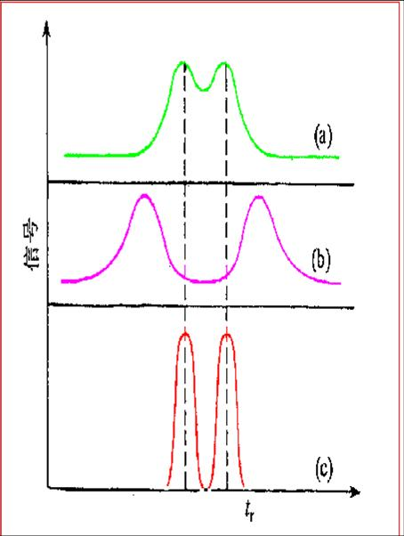
分离度的影响因素
分离度R的定义并没有反映影响分离度的诸因素。实际上，分离度受理论柱效（n）、选择因子(α)又叫相对保留值)和容量因子（k）三个参数的控制。
两相邻组分怎样才算达到完全分离？第一是两峰之间必须有足够的距离。但若两峰之间有一定的距离，而每一个峰很宽，以致彼此严重交叠，如下图A，则二组分仍无法分离。所以第二是峰必须很窄。只有同时满足两个条件，二组分才算达到完全的分离，如下图B。

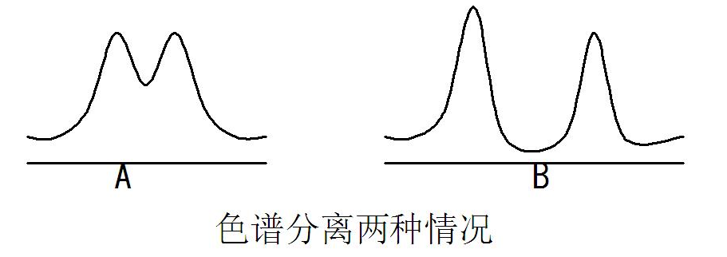
①两峰间的距离由两组分在两相间的分配系数所决定。对于确定的组分，在一定的温度条件下，分配系数的大小取决于固定相的性质。即两峰间的距离受热力学因素控制。色谱峰宽度由色谱柱效能所决定。即：
两峰间距离——受色谱柱内热力学因素控制(与组分在体系中分配相关 )
谱峰宽度——受色谱柱内动力学因素决定(组分在体系两相间扩散和传质)
②柱效能的高低与组分在色谱柱中的运动情况有关，为了控制组分的分离，必须全面考虑色谱热力学和色谱动力学这两个因素，正确的选择固定相和色谱分离操作条件。 （如何理解热力学因素和动力学因素？）
提示：塔板理论是一种半经验性理论。它用热力学的观点定量说明了溶质在色谱柱中移动的速率，解释了流出曲线的形状，并提出了计算和评价柱效高低的参数。但是，色谱过程不仅受热力学因素的影响，而且还与分子的扩散、传质等动力学因素有关，因此塔板理论只能定性地给出板高的概念，却不能解释板高受哪些因素影响；也不能说明为什么在不同的流速下，可以测得不同的理论塔板数，因而限制了它的应用。
速率理论
荷兰学者范·第姆特（Van Deemter）于1956年提出了速率理论, 指出涡流扩散、分子扩散及组分在气相中和液相中的传质阻力是造成色谱峰扩张使得柱效下降的原因。并从理论上归纳出了联系各影响因素的速率理论方程式：
$$H=A+\frac{B}{u}+\text{Cu}$$
速率理论中A，B，C三项的具体含义。
(3)色谱分离条件选择
·载气及其流速的选择
载气流速与柱效-最佳流速
载气流速高时：
传质阻力项是影响柱效的主要因素，流速↑，柱效↓, 下图曲线的右边。
载气流速低时：
分子扩散项成为影响柱效的主要因素，流速↑，柱效↓，下图曲线的左边。
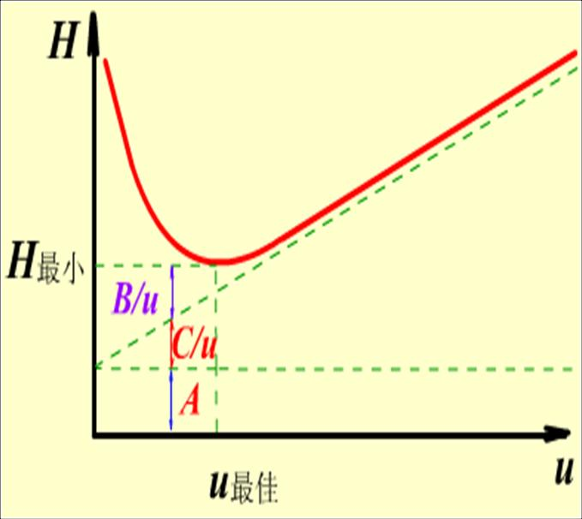
H –u 曲线与最佳流速：
$$u_{\text{最佳}}=\sqrt{\frac{B}{C}} H_{\text{最小}}=A+2\sqrt{\text{BC}}$$
·柱温的选择：使柱温控制在固定液的最高使用温度和最低使用温度范围之内。
低沸点组分峰易产生重叠，柱温一般选择接近或略低于组分平均沸点时的温度。
程序升温。
·担体粒度的选择
·柱长和柱内径的选择
本讲师生互动
课堂提问：
（1）色谱的概念？
（2）色谱流出曲线的作用？
（3）最佳流速的推导。
本讲作业安排及课后反思
作业：教材p64习题6、7、17。下一次课上课之前交。
课后反思：色谱分析的本质是什么，根据色谱流出曲线可以得到哪些结果？
课前准备情况及其他相关特殊要求
课前准备：简单回顾上一单元的教学内容。
本讲教学单元的参考资料
苏立强主编. 《色谱分析法》（第一版）.北京：清华大学出版社，2009，第二章.

7.8教学单元八
学院 | 教师姓名 | 课程名称 | 学分/学时 | 课程性质 | 课次/学时 | 日期
化学工程学院 | 张述林 | 仪器分析 | 1.5/22 | 专业必修 | 8/2
本讲教学目标
（1）了解气相色谱固定相及其选择；
（2）气相色谱仪的构造；
（2）了解气相色谱检测器的种类和适用样品条件。
本讲教学内容
知识点：
(1) 固定相及其选择；
(2) 气相色谱检测器；
（3）程序升温技术。
重点和难点：
（1）固定液的选择；
（2）各种检测器的检测原理；
（3）程序升温技术。
本讲教学过程及教学方法
教学方法：多媒体教学结合书面板书，课堂提问。
教学过程：
（1）气相色谱固定相
·固体固定相
·液体固定相
·固定液 （此处重点介绍）
① 固定液的特点: 固定液品种繁多, 能得到较好的对称峰, 固定液的用量可以任意变化，又易于涂敷组分保留值的重现性较好，色谱柱的寿命较长。
② 固定液具备的条件：1）蒸汽压要低，热稳定性要好——流失少；
2）化学稳定性要好——不与其它物质反应；
3）溶解度要大——分配系数K适当；
4）选择性要高。
5）粘度和凝固点要低。
③ 组分与固定液分子间的相互作用力：静电力, 诱导力，色散力，氢键力。
④ 固定液的特性及分类
⑤ 固定液的选择：相似相溶原理选择。
(2) 气相色谱仪的构造
气相色谱仪器流程由气路系统、进样系统、分离系统、检测系统、信号放大记录系统和温度控制系统组成，其中分离系统和检测系统是色谱分析的重点。
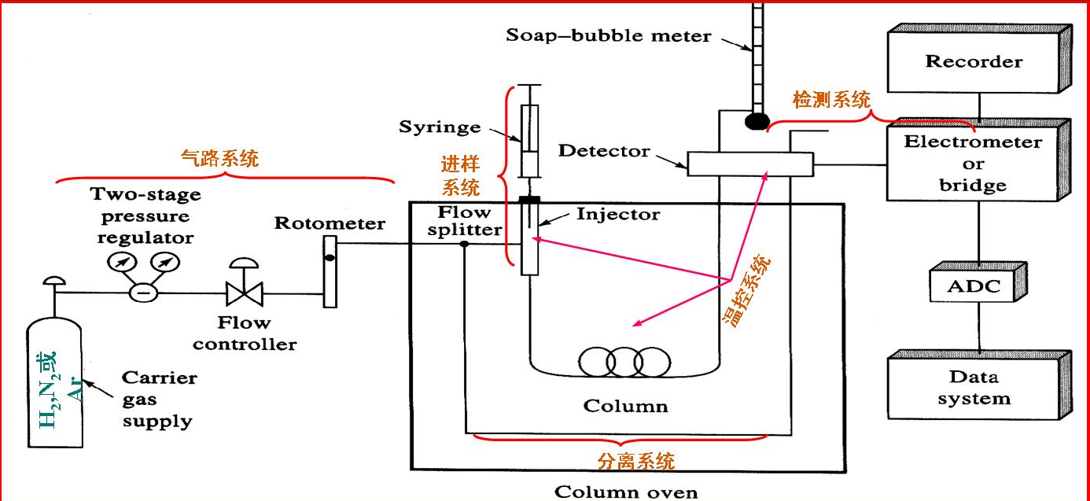
（3）气相色谱检测器
﹡热导池检测器：热导池检测器(TCD)是利用被测组分和载气的导热系数不同而响应的浓度型检测器。 （图示法讲解）
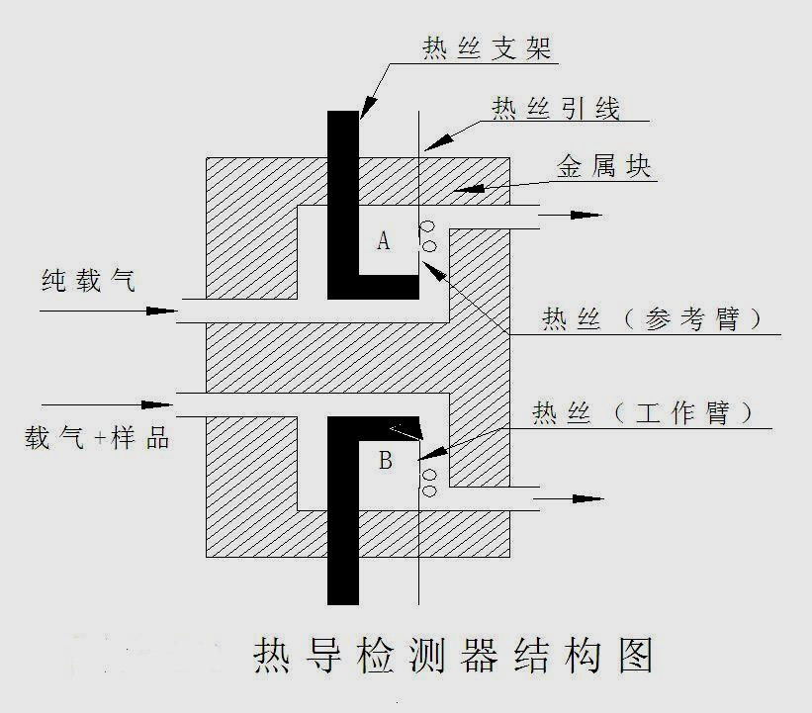
热导池检测器的特点：
结构简单；
灵敏度适宜；
稳定性好；
线性范围广；
检测挥发性的无机物和有机物。
﹡氢火焰离子化检测器：氢火焰离子化检测器（FID）简称氢焰检测器，是目前应用最广泛，比较理想的一种质量型检测器。 （图示法讲解）
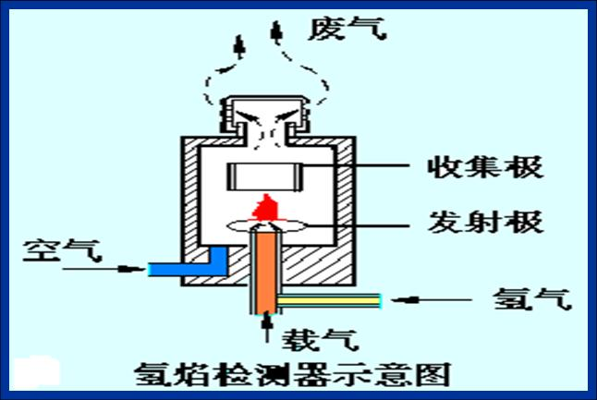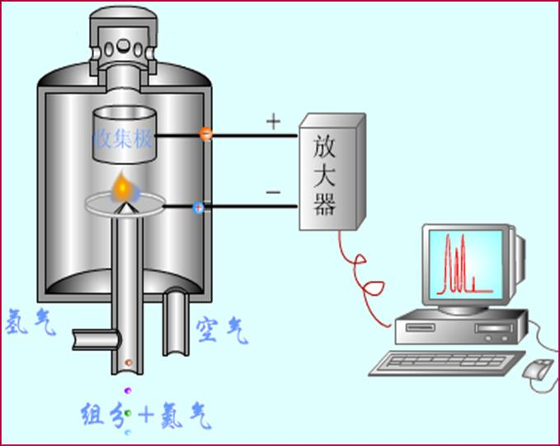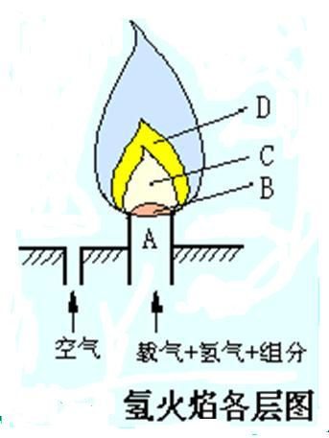

﹡电子捕获检测器：电子捕获检测器（ECD）是目前气相色谱中广泛应用的一种高灵敏度，高选择性的检测器。高选择性是指对具有电负性（分子或原子捕获电子产生负离子的机率）的物质，如含有卤、硫、磷、氮的物质有信号。 （图示法讲解）
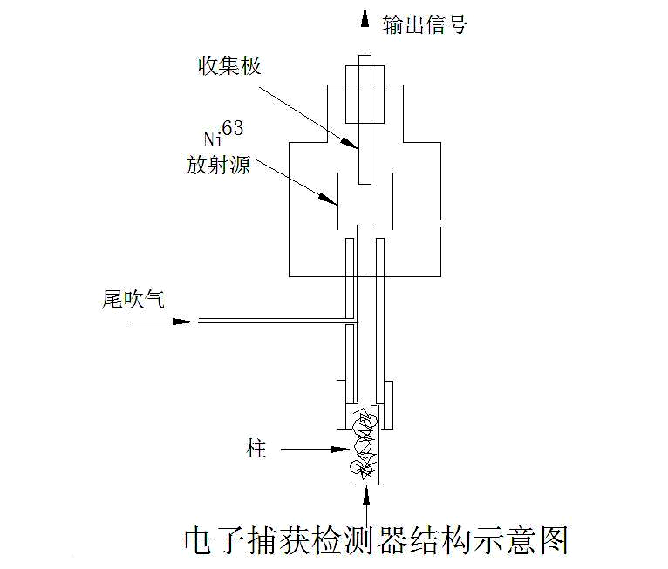

﹡火焰光度检测器（FPD）：火焰光度检测器是一种对含硫、含磷化合物具有高选择性和高灵敏度的检测器，它能检测ppm和ppb级的硫、磷化合物，可用于大气中痕量污染物，特别是硫化合物的分析，对农产品和水中痕量有机硫、磷农药残余物的分析。 （图示法讲解）
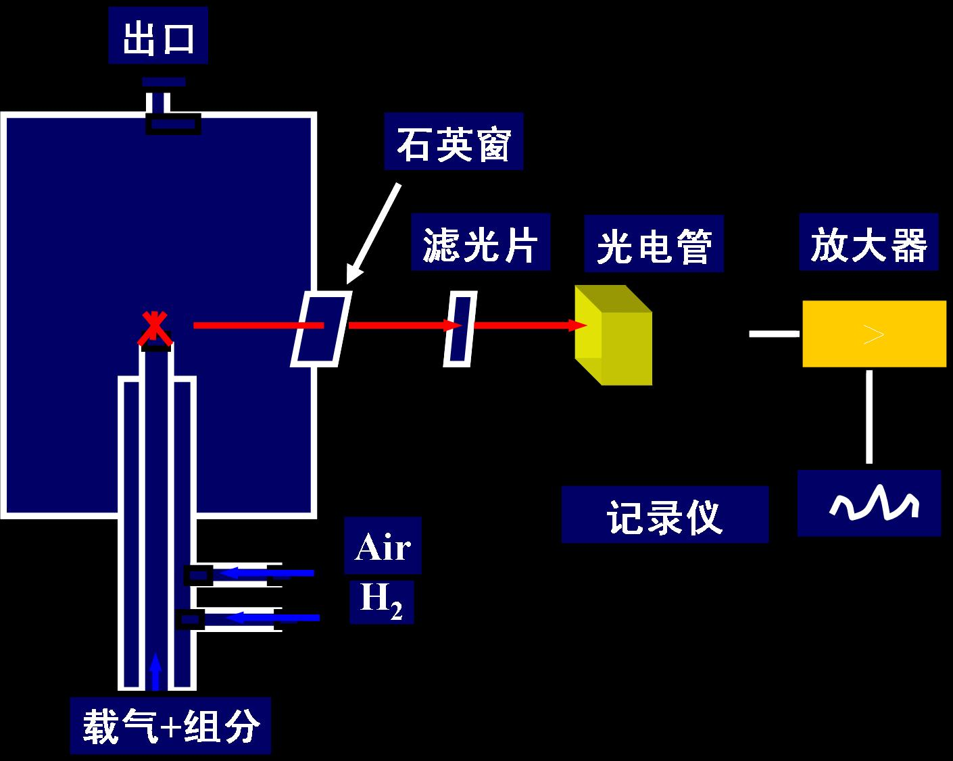
（3）程序升温技术: 程序升温是指按预先设定的程序对色谱柱箱进行控温操作（温度由低到高）。
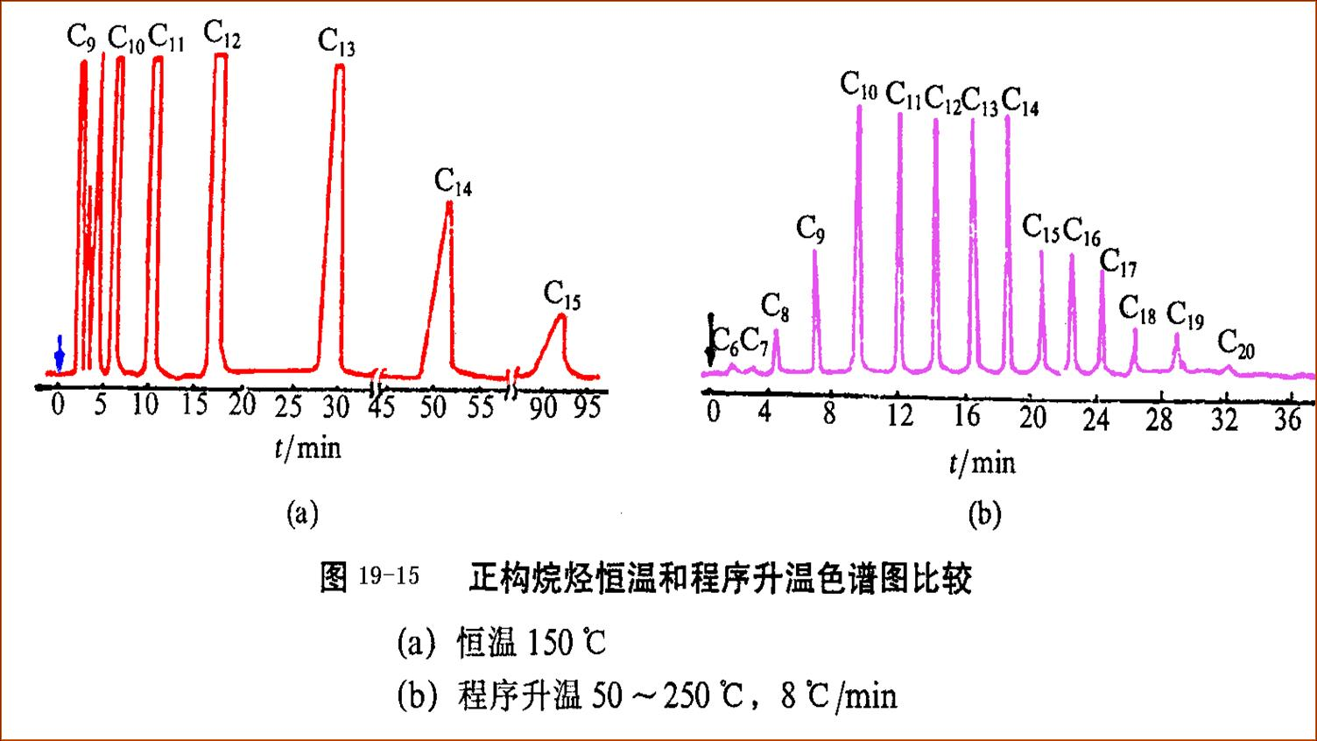
本讲师生互动
课堂提问：
（1）固定液的选择原理是什么？
（2）程序升温技术有何优点？
本讲作业安排及课后反思
作业：教材p103习题3、12。递交时间：下一次上课之前交。
课后反思：各类检测器的适用样品特征。
课前准备情况及其他相关特殊要求
课前准备：回顾上一单元教学内容，督促学生提交作业。
本讲教学单元的参考资料
苏立强主编. 《色谱分析法》（第一版）.北京：清华大学出版社，2009, 第三章.

7.9教学单元九
学院 | 教师姓名 | 课程名称 | 学分/学时 | 课程性质 | 课次/学时 | 日期
化学工程学院 | 张述林 | 仪器分析 | 1.5/22 | 专业必修 | 9/2
本讲教学目标
（1）了解气相色谱定性方法；
（2）掌握气相色谱定量方法。
本讲教学内容
知识点：
(1) 气相色谱定性方法；
(2) 气相色谱定量方法。
重点：
（1）归一法和内标法。
本讲教学过程及教学方法
教学方法：多媒体教学结合书面板书，课堂提问。
教学过程：
（1）气相色谱定性方法 （课堂讲授）
利用保留时间和保留体积定性
利用相对保留值定性
利用加入已知物增加峰高定性
$I_{x}=\text{100}\left[{{\text{lg \{}t}_{R_{x}}^{'}−\text{lg \{}t}_{R_{z}}^{'} | | {\text{lg \{}t}_{R_{z+1}}^{'}{−\text{lg \{}t}_{R_{z}}^{'} | | | | +z\right]$利用双柱定性
利用文献的保留值数据定性

利用选择性检测器进行定性分析
与其它仪器结合定性
（2）气相色谱定量方法 （课堂讲授结合板书）
色谱定量分析的依据：在一定的操作条件下，检测器的响应信号（色谱图上的峰面积或峰高）与进入检测器的组分i的重量或浓度成正比。
$A_{i}=s_{i}m$即：

$m_{i}={A_{i}}/{s_{i}}=f_{i}A_{i}$
或
①峰面积的测量方法
校正因子的表示法
定量方法
归一化的计算公式为：
$$P_{i}\text{\%}=\frac{m_{i}}{m_{1}+m_{2}+⋯m_{n}}×\text{100}\text{\%}=\frac{f_{i}^{'}}{\sum_{i=1}^{n}{(f_{i}^{'}A_{i})}}×\text{100}\text{\%}$$
式中：为几个组分中i组分的峰面积校正因子。
内标法：
试样中加入内标物重量m_{s}已知，称取的试样重m已知，故样品中$\frac{m_{s}}{m}$是已知的。

外标法：外标法又称已知样校正法或标准曲线法。
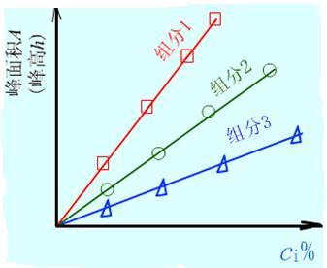
习题讲解：（1）有一根 lm长的柱子，分离组分1和2得到如图。图中横坐标l为记录笔走纸距离。若欲得到 R=1.2的分离度，有效塔板数应为多少？色谱往要加到多长？
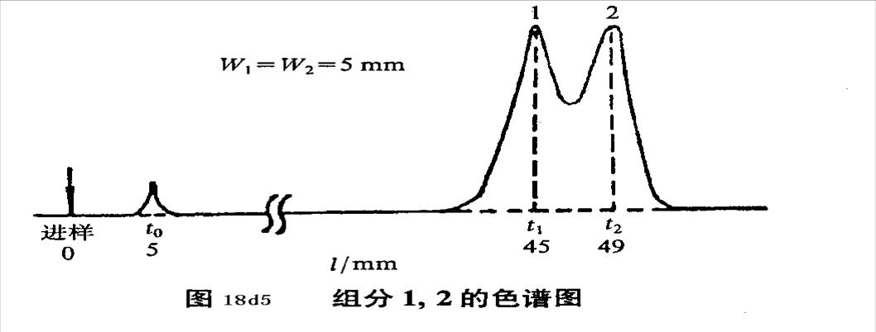
（2）已知物质A和B在一个30.0cm柱上的保留时间分别为16.40和17.63min.不被保留组分通过该柱的时间为1.30分钟.峰宽为1.11和1.21min,计算:
①柱分辨本领;
②柱的平均理论塔板数目;
③塔板高度;
④达到1.5分离度所需的柱长度;
⑤在较长柱上把物质B洗脱所需要的时间.
本讲师生互动
课堂提问：
（1）校正因子的概念？
（2）归一法和内标法的使用条件是什么？
本讲作业安排及课后反思
作业：教材p64习题14、20、21。本章结束，做小结。布置学生查阅资料，了解气相色谱的应用。
课后反思：色谱分析的步骤和方法。
课前准备情况及其他相关特殊要求
课前准备：回顾上一单元教学内容，提出本讲的主要教学内容。
本讲教学单元的参考资料
苏立强主编. 《色谱分析法》（第一版）.北京：清华大学出版社，2009，第二章，第三章.

7.10教学单元十
学院 | 教师姓名 | 课程名称 | 学分/学时 | 课程性质 | 课次/学时 | 日期
化学工程学院 | 张述林 | 仪器分析 | 1.5/22 | 专业必修 | 10/2
本讲教学目标
（1）高效液相色谱分析法的分离原理；
（2）定性定量分析方法。
本讲教学内容
知识点：
（1）高效液相色谱法的特点；
（2）高效液相色谱法的主要类型；
（3） 液相色谱法固定相；
（4）液相色谱法流动相；
（5）高效液相色谱仪。
重点：
（1）高效液相色谱分析法的原理过程；
（2）固定相和流动相的选择原则。
难点：
（1）固定相和流动相的选择原则；
（2）正相色谱和反相色谱的概念。
本讲教学过程及教学方法
教学方法：多媒体教学结合书面板书，课堂提问。
教学过程：
（1）高效液相色谱法的特点
与气相色谱相比
高沸点、热不稳定有机化合物及生化试样的高效分离分析方法。
a.气相色谱法分析对象只限于分析气体和沸点较低的化合物，它们仅占有机物总数的20％。对于占有机物总数近80％的那些高沸点、热稳定性差、摩尔质量大的物质，目前主要采用高效液相色谱法进行分离和分析。
b.气相色谱采用流动相是惰性气体，它对组分没有亲和力，即不产生相互作用力，仅起运载作用。而高效液相色谱法中流动相可选用不同极性的液体，选择余地大，它对组分可产生一定亲和力，并参与固定相对组分作用的剧烈竞争。因此，流动相对分离起很大作用，相当于增加了一个控制和改进分离条件的参数，这为选择最佳分离条件提供了极大方便。
c.气相色谱一般都在较高温度下进行的，而高效液相色谱法则经常可在室温条件下工作。
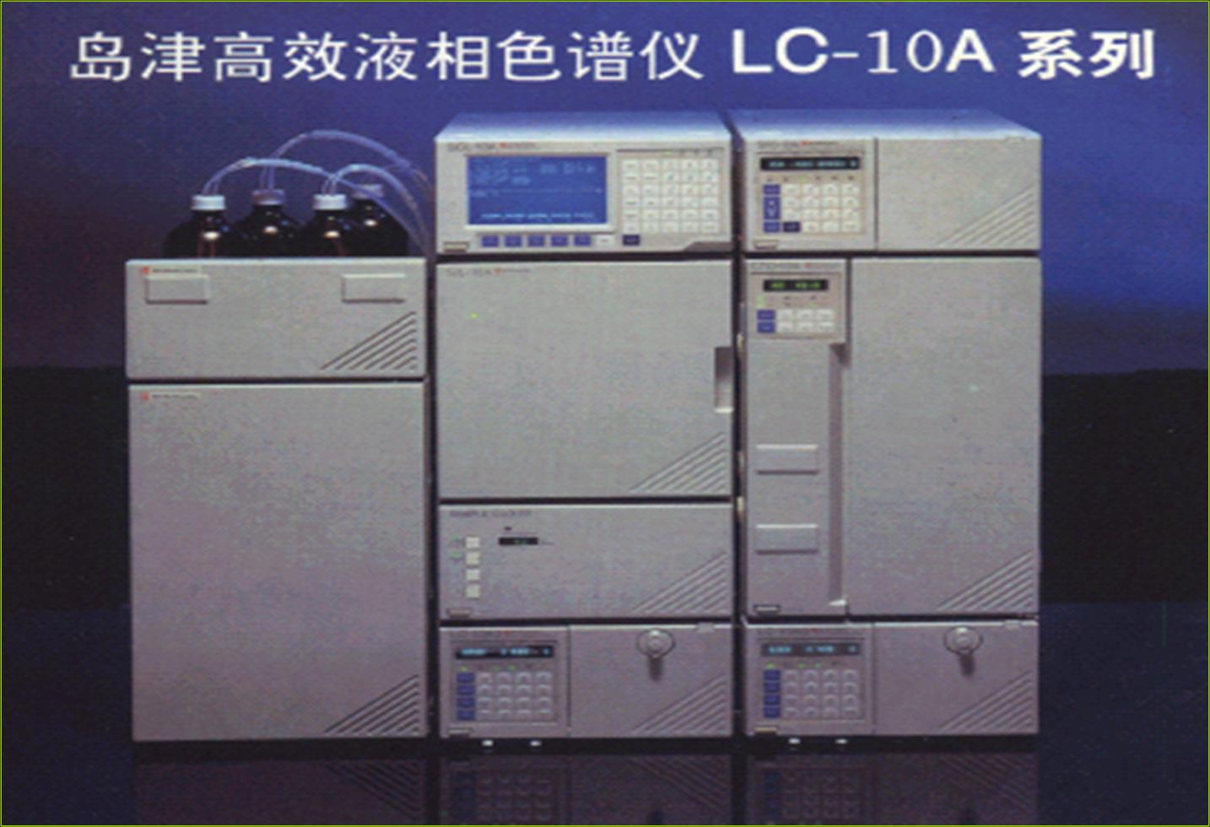
（2）高效液相色谱法的主要类型
反相与正相高效液相色谱
·反相高效液相色谱：固定相极性<流动相极性
·正相高效液相色谱：固定相极性>流动相极性
正、反相色谱中极性和保留时间的关系
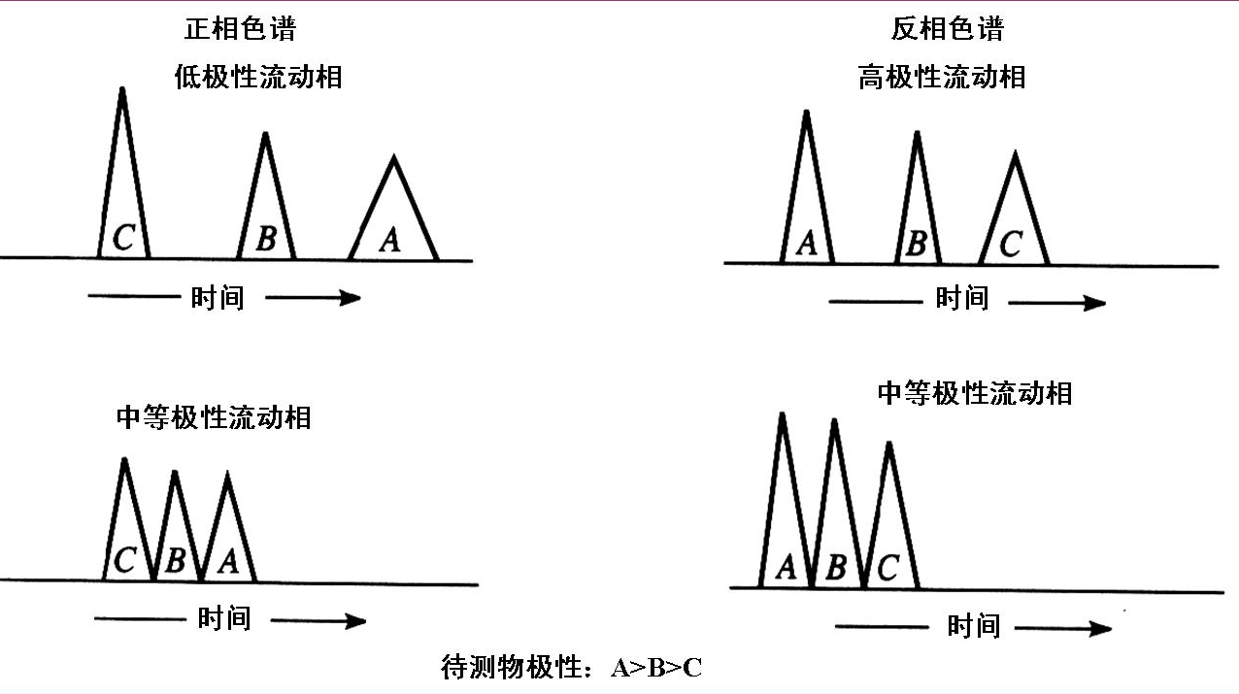

离子交换色谱：是在有机高聚物或硅胶上接枝有机季胺或磺酸基团的阴、阳离子交换剂，以含盐的水溶液作流动相的色谱方法。
离子色谱：分析无机和有机离子的重要方法。
其它高效液相色谱模式：离子对色谱、体积排阻色谱、疏水作用色谱、胶束液相色谱等。
（3）液相色谱法固定相
液固吸附色谱固定相：极性和非极性
液液分配色谱固定相：类似于GC填充柱的固定相
键合相色谱固定相：“固定液”是以化学键的形式与基体结合
离子色谱固定相
排阻色谱固定相
（4）液相色谱法流动相
流动相的选择
流动相的特性
流动相类别
（5）高效液相色谱梯度洗脱技术
单一洗脱剂：
等度洗脱：流动相的k值恒定
梯度洗脱：改变流动相的k值 （此处提示学生梯度洗脱与程序升温的区别）
梯度变化速率
梯度范围
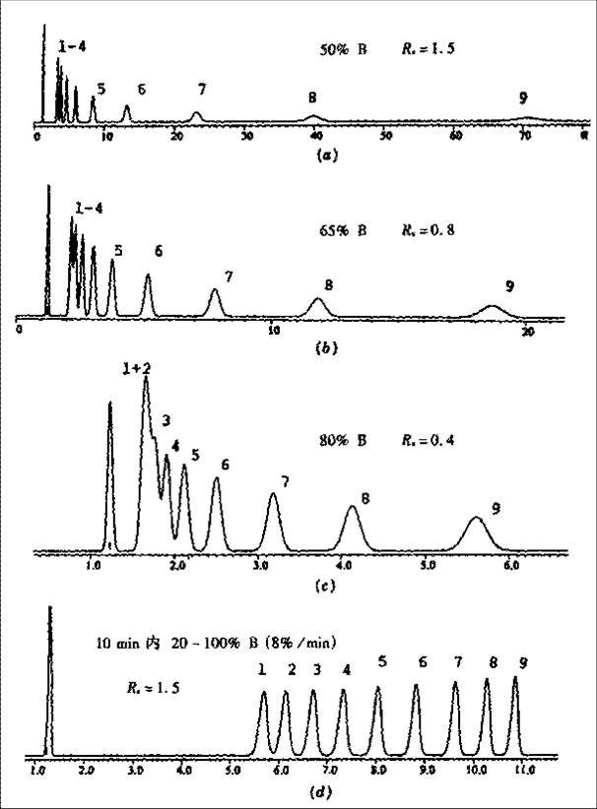
等度洗脱和梯度洗脱分离度对比
（6）高效液相色谱仪
高效液相色谱仪器结构：色谱仪器的流程由液体流动相的输液系统、进样系统、分离系统、检测系统、信号放大记录系统组成，其中高压泵、色谱柱和检测系统是高效液相色谱的主要部件。
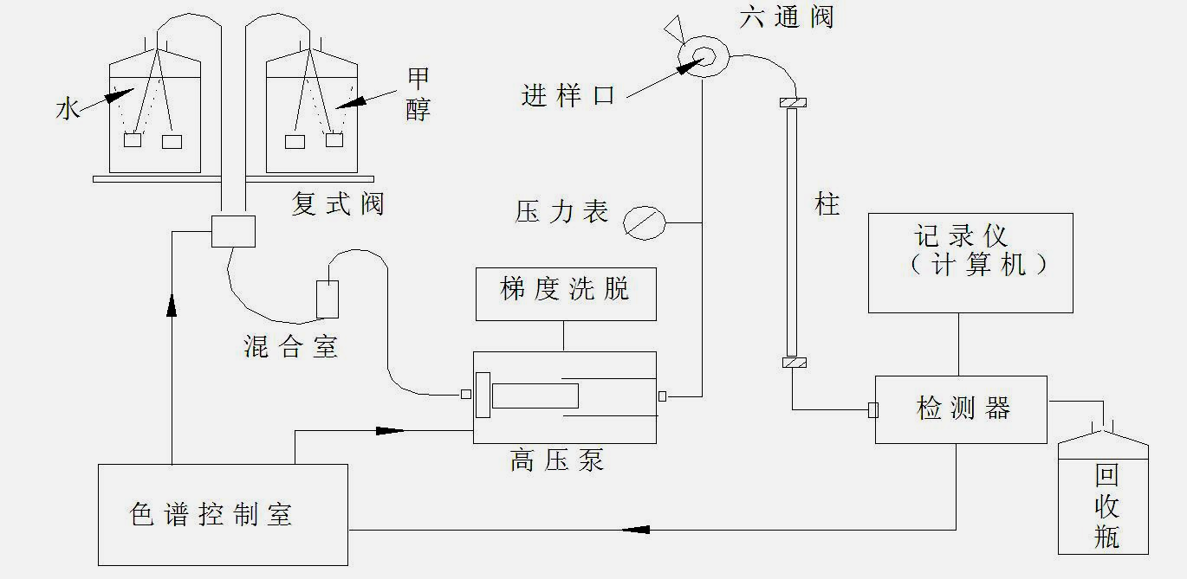

本讲师生互动
课堂提问：
（1）正相色谱和反相色谱的流出顺序比较？
本讲作业安排及课后反思
作业安排：教材p129习题6、7、9、12。
课后反思：液相色谱和气相色谱的分离条件的选择有何不同？
课前准备情况及其他相关特殊要求
课前准备：回顾气相色谱的相关知识，提出本讲的主要内容。
本讲教学单元的参考资料
苏立强主编. 《色谱分析法》（第一版）.北京：清华大学出版社，2009，第四章.

7.11教学单元十一
学院 | 教师姓名 | 课程名称 | 学分/学时 | 课程性质 | 课次/学时 | 日期
化学工程学院 | 张述林 | 仪器分析 | 1.5/22 | 专业必修 | 11/2
本讲教学目标
（1）了解原子吸收光谱分析的基本原理；
（2）了解原子吸收光谱定量分析方法。
本讲教学内容
知识点：
（1）原子吸收光谱法的发展过程、仪器特点。
（2）原子吸收光谱分析的基本原理。
（3）原子吸收光谱定量分析方法。
重点：
（1）原子吸收光谱分析的原理过程；
（2）原子吸收光谱分析的定量分析方法；
难点：
（1）峰值吸收测量原理；
（2）校准曲线法和标准加入法。
本讲教学过程及教学方法
教学方法：多媒体教学结合书面板书，课堂提问。
教学过程：
（1）原子吸收光谱分析概述
利用物质的气态原子对特定波长的光的吸收来进行分析的方法。
原子吸收光谱分析又称原子吸收分光光度法。
（2）原子吸收光谱分析基本原理
原子吸收的过程：当适当波长的光通过含有基态原子的蒸气时，基态原子就可以吸收某些波长的光而从基态被激发到激发态，从而产生原子吸收光谱。
原子吸收线的形状（或轮廓）：
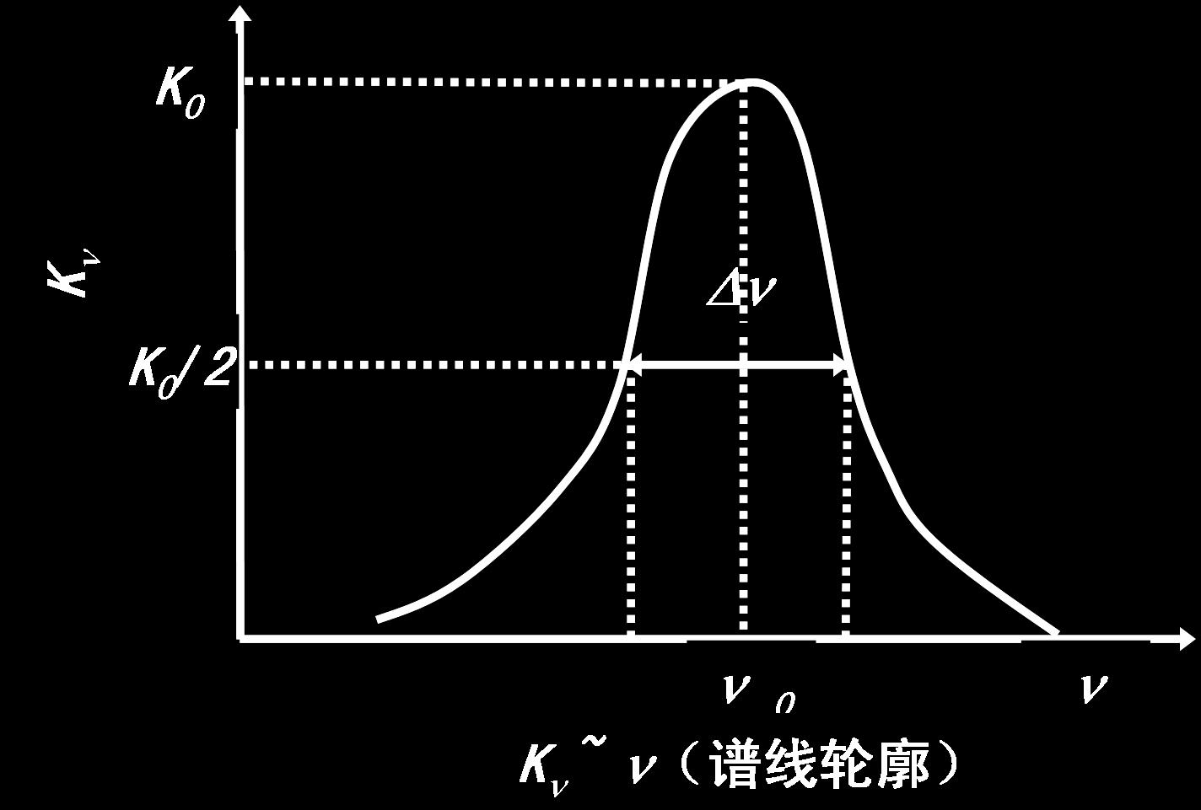
K为吸收系数，表示单位体积内原子对光的吸收值；γ为频率；吸收最大处所对应的频率叫中心频率；最大吸收值叫峰值吸收；最大吸收值的一半处所对应的宽度叫谱线宽度，用△γ表示。
原子的吸收光谱线具有一定宽度的原因有以下几个：
①谱线的自然宽度：
自然宽度（约在10⁻⁵nm数量级）。
②多普勒变宽（热变宽）：
由于多普勒效应而导致的谱线变宽。其宽度约为10⁻³nm数量级。
③压力变宽：由于同类原子或与其它粒子（分子、原子、离子、电子等）相互碰撞而造成的吸收谱线变宽。其宽度也约为10⁻³nm数量级。
（3）原子的吸收与原子浓度的关系
积分吸收与原子浓度的关系：
$$\int{K_{v}}\text{dV}=\text{kN}$$
峰值吸收与原子浓度的关系：
$$K_{0}=\text{kN}$$
（4）原子吸收的测量：
锐线光源：光源发射线的中心频率与吸收线的中心频率一致，而且发射线的半宽度比吸收线的半宽度小得多时，则发射线光源叫做锐线光源。
原子吸收的测量：
在使用锐线光源的条件下原子蒸气的吸光度与峰值吸收有如下关系：
A=lgI₀/I=0.4343K₀L
吸光度与试液中待测元素的C也成正比，可简单的用下式表示：
A=KC
K包含了所有的常数。此式就是原子吸收光谱法进行定量分析的理论基础。
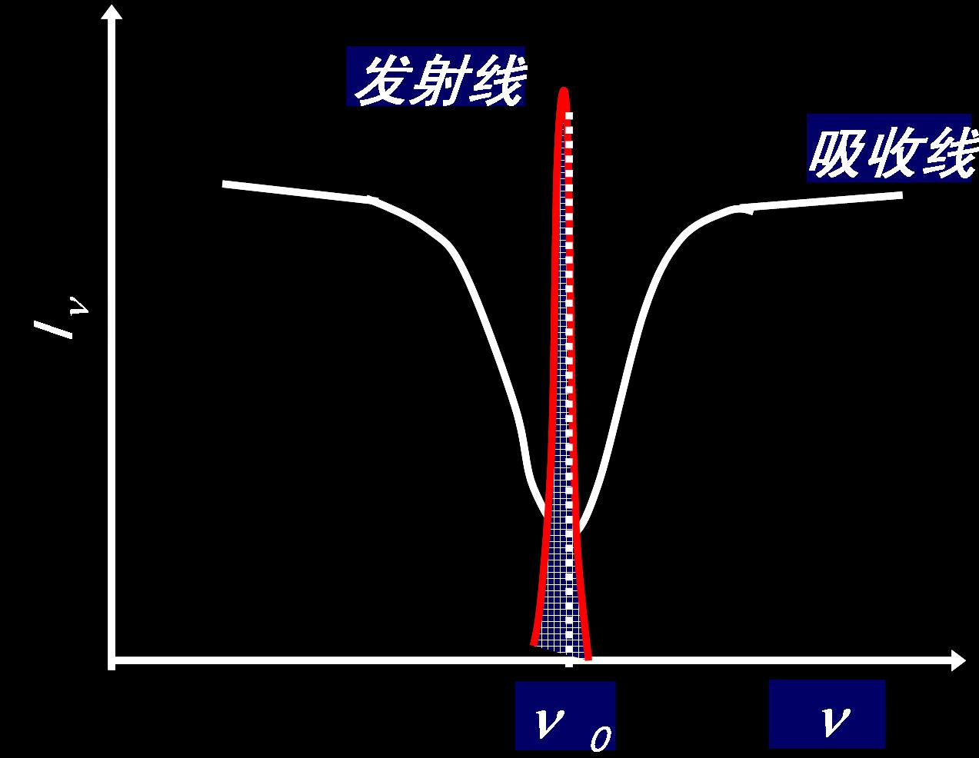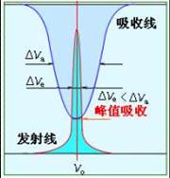
（5）原子吸收分光光度计
（6）定量分析方法
原子吸收光谱法是一种元素定量分析方法，它可以用于测定60多种金属元素和一些非金属元素的含量。
标准曲线法：
配制一系列不同浓度的待测元素标准溶液，在选定的条件下分别测定其吸光度，以测得的吸光度A为纵坐标，浓度为横坐标作图，得到标准曲线。
标准加入法：
取两份体积相同的试样溶液，设为A和B，在B中加入一定量的待测元素，然后分别将A和B稀释到相同体积，再分别测定其吸光度。
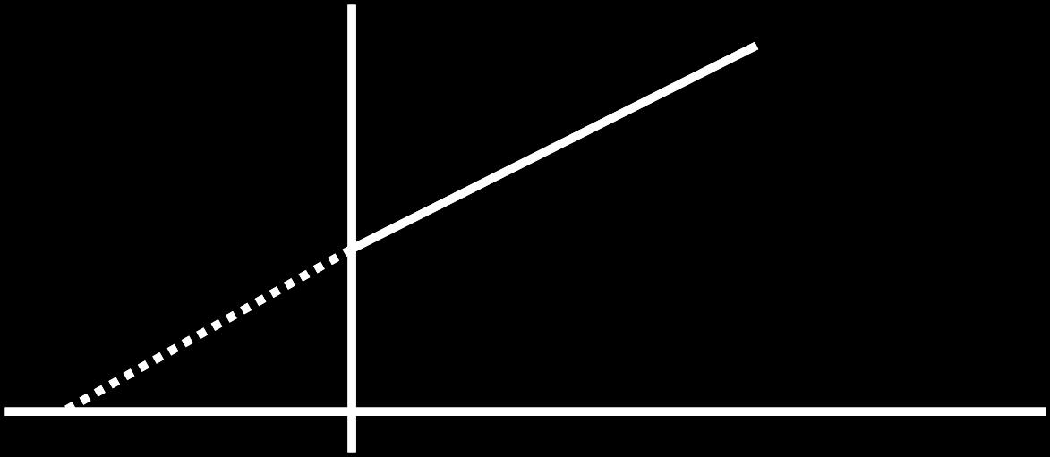
干扰及其消除：谱线干扰、背景吸收、化学干扰物理、干扰电离干扰。
测定条件的选择：
①分析线的选择：一般选用共振线作分析线。
②灯电流：保正稳定和适当光强度输出的条件下，尽量选用较低的工作电流。
③原子化条件：
火焰法主要是选择适当的火焰。对于分析线在200nm以下的元素，不宜选用乙炔火焰。对于易电离的元素，宜选用低温火焰。而对于易生成难离解化合物的元素，则宜选用高温火焰。
石墨炉法则应选择合适的干燥、灰化和原子化温度。
④燃烧器高度：
对于不同的元素，自由原子的浓度随火焰高度的分布是不同的。所以测定时，应调节其高度使光束从原子浓度最大处通过。
⑤狭缝宽度：由于原子吸收光谱法谱线的重叠较少，一般可用较宽的狭缝，以增强光的强度。但当存在谱线干扰和背景吸收较大时，则宜选用较小的狭缝宽度。

本讲师生互动
课堂提问：
原子吸收光谱和紫外-可见光吸收有何不同？
本讲作业安排及课后反思
作业：教材p222习题1、6、7。
课后反思：锐线光源的概念。
课前准备情况及其他相关特殊要求
课前准备：回顾分光光度的相关知识。
本讲教学单元的参考资料

张扬祖编. 《原子吸收光谱分析应用基础 》（第一版）.上海：华东理工大学出版社，2007，116-138.

8.课程要求
8.1 学生自学要求
要求学生在课前做预习，并对过去的关联课程做复习。
8.2 课外阅读要求
要求学生阅读紫外吸收光谱法、电位法、色谱法、原子吸收光谱分析相关的文献或专著，并写出读书报告。
8.3 课堂讨论要求
教师提问，学生进行回答；学生提问，教师进行讲解。
8.4 课程实践要求
本课程主要讲述仪器分析方法的原理，在实践方面还要结合仪器分析实验这门课程进行。
9.课程考核方式及评分规程
9.1 出勤、作业、报告
一、出勤要求
课堂是学习的主要场所，课堂学习是学生获取知识、培养能力、提高素质的主要渠道。学生的高出勤率是创造良好学习氛围、形成良好学习风气、提高综合素质的必要条件。所以，本课程对学生的出勤做出如下具体要求：
a）学生须按时上课。因故不能按时上课的，事先必须请假，不得事后补假。未请假或请假未准而擅自不出勤者，均以旷课论。旷课一次考勤成绩为零分；累计旷课两次者取消考试资格。
b) 学生不得迟到或无故早退，迟到或无故早退一次扣考勤成绩相应分值，迟到或无故早退累计达三次视为旷课一次，即考勤成绩为零分。
二、作业及报告要求
任课教师根据讲课内容及进度，适当布置习题作业，要求题目多样化，尽量避免布置简单套用公式的习题，学生通过完成习题来掌握本课程的知识，并达到课程教学目标的要求。在习题数量方面，建议2学时课堂教学对应1-2道习题的课后作业。
学生必须按时完成作业（报告），且须保质保量，不得抄袭，若发现雷同作业（报告），则当次作业（报告）计为零分。此外作业最好做在作业本上，要求字迹工整清晰。
出勤、作业、报告作为平时成绩的依据，出勤占30%、作业占50%、报告占20%。
9.2 成绩的构成及评分规则说明
作为专业选修课：平时成绩占100%。分五级制：优秀、良好、中等、及格、不及格。
10. 学术诚信规定
考试作弊、协助他人作弊、杜撰数据信息、抄袭（包括抄袭他人作业、抄袭教辅资料答 案） 、学术剽窃，这些行为皆视为违反学术诚信，其中作弊是指任何利用或企图利用不诚实、欺诈或未经认可的手段以力图获得学分的行为；抄袭是指窃取他人的作品当作自己的，包括完全照抄他人作品和在一定程度上改变其形式或内容的行为。 学术剽窃是指把他人的观点表达成自己的，而不注明引用来源的行为。
学术诚信问题零容忍，学生抄袭或其他欺诈行为一经证实，该课程成绩将被判不及格，
情节严重者将上报学校。请同学们高度重视学术诚信问题，对自己负责，严格要求自己，遵守四川理工学院相关的管理规范要求。
11 课堂规范
11.1学生课堂纪律与礼仪：依据四川理工相关规定
11.2 任课教师课堂规范：依据四川理工相关规定
12 课程资源
12.1. 建议教材：朱明华、胡坪主编、《仪器分析》（第四版）. 高等教育出版社，2010.
12.2. 参考书：
【1】方惠群等，《仪器分析》. 科学出版社，2002.
【2】方惠群等.《仪器分析学习指导》 科学出版社, 2004
【2】夏之宁主编，《光分析化学》. 重庆大学出版，2004.
【3】赵藻藩主编，《仪器分析》. 北京：高等教育出版社，1990.
12.3. 专业学术专著：
[1]D. A. Skoog,《Principles Of Instrumental Analysis》(5th ed.), Harcourt College, 1998.
[2]《原子吸收光谱分析的原理、技术和应用》，清华大学出版社，2004.
[3]傅若农，顾峻岭. 近代色谱分析. 北京：国防工业出版社，1998.
[4]陈培榕，邓勃. 现代仪器分析实验与技术. 北京：清华大学出版社，1999.
[5]李景虹，《自组装膜电化学》，高等教育出版社，2002.
[6]王俊德，商振华，郁蕴璐. 高效液相色谱法. 北京：中国石化出版社，1992.
12.4. 专业刊物
本课程主要相关的中文专业期刊包括：
《色谱》、《现代科学仪器》、《波谱学杂志》、《分析化学》、《应用化学》、《分析仪器》、《波谱学杂志》、《光谱学与光谱分析》等，
英文刊物包括：
Talanta、Journal of Molecular Spectroscopy、Analytica Chimica Acta、Spectrochimica Acta Part A: Molecular and Biomolecular Spectroscopy、Spectrochimica Acta Part B: Atomic Spectroscopy、Analytical Chemistry、Chromatographia、Ultramicroscopy、Journal of Chromatography A-B等
建议学有余力的学生选择其中的刊物阅读，借此拓宽自身知识面和学术视野。
12.5. 网络课程资源
浙江师范大学仪器分析精品课程:
http://course.zjnu.cn/inanal/
中山大学分析化学精品课程: http://ce.sysu.edu.cn/echemi/ac/instrumentalviedo/Index.aspx
清华大学精品课程: http://qcourse.tsinghua.edu.cn/eol/jpk/course/layout/frame/index.jsp?courseId=1223
郑州大学《仪器分析》精品课程网站：
http://wuhua.zzuedu.cn/public/course.asp?sta=3
12.6. 课外阅读资源：
中国知网，美国化学会期刊，英国皇家化学会期刊
13. 其他必要说明
由于本门课程内容繁杂，建议适当增加课时量。
14. 合作备忘录
14.1. 合作双方阅读课程实施大纲，理解其内容；
14.2. 合作双方同意遵守课程实施大纲中的各项内容，并签字。

